尚硅谷大模型技术之Git
（作者：尚硅谷研究院）

版本：V1.0


- 版本控制与版本控制工具
  - 何为版本控制
版本控制是一种记录文件内容变化，以便将来查阅特定版本修订情况的系统。
版本控制其实最重要的是可以记录文件修改历史记录，从而让用户能够查看历史版本，方便版本切换。
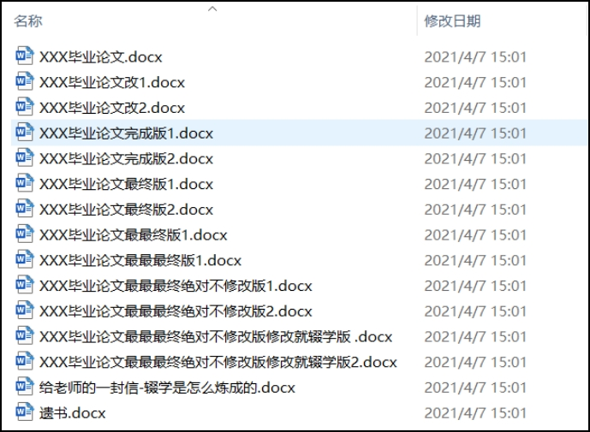
手工控制版本有什么缺点呢？
- 粒度太大
- 可控性太差（说明文档、权限控制等）
  - 为什么需要版本控制软件
- 作用1：保存和管理文件
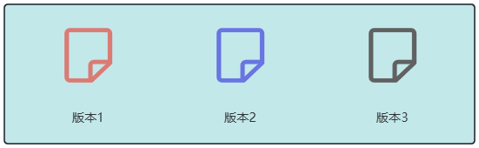
- 作用2：提供客户端工具进行访问
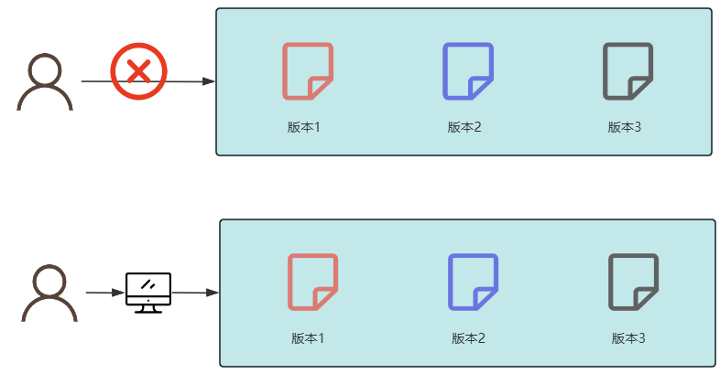
- 作用3：提供不同版本文件的比对功能
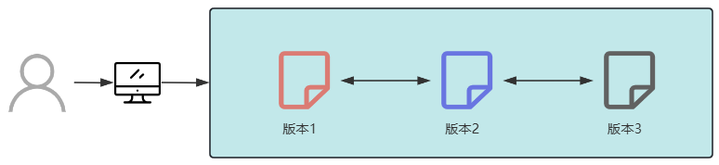
- 作用4：支持多人协作开发
个人开发过渡到团队协作开发
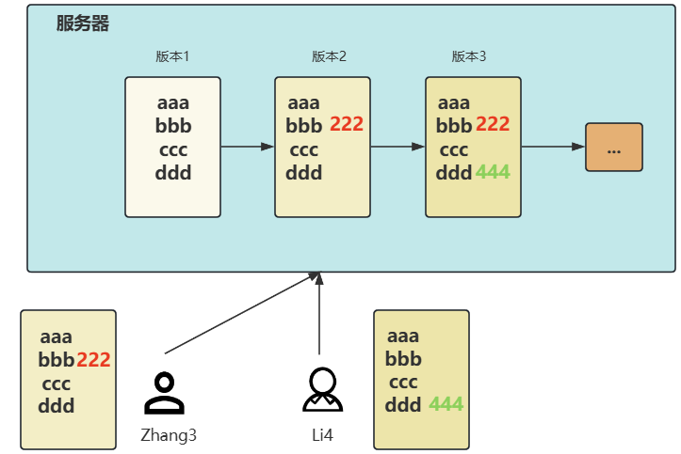
  - 版本控制的应用场景
场景1： 你的代码正常工作 你改了其中的几行代码 程序出了问题 你把代码改回来 程序还是不能正常工作 --为什么？
场景2： 你的程序昨天还能正常运行 昨天晚上你修改了很多内容，做了很大的改进 但是目前程序还不能正常运行 客户今天要看你程序演示的demo --怎么办？
场景3： 第一天客户要求你写一个进度条对话框来显示进度； 第二天客户觉得对话框不好看，用进度条显示进度； 第三天客户又觉得还是对话框好看，重新用对话框 --如何应对？
场景4： 有人在代码里面做了手脚，找出来这个人 程序员不承认这是自己写的代码 --怎么查？
场景5： 代码拥有者权限。 开发人员可以修改、 测试人员只能读取 --如何区别？
场景6： 项目源码版本的备份和记录
场景7： 你改了代码的一部分，程序可以正常工作。 你同事改了代码的一部分，程序也可以正常工作。 你把你们的改动合并在一起，程序不正常工作了， 到底是代码哪些地方发生了变化？ 什么变化让代码不能正常工作了？ 我如何跟同事一起协同开发项目？
场景8： 项目管理，工作量统计
  - 版本控制工具
    - 集中式版本控制工具
CVS、SVN(Subversion)、VSS（微软）……
集中化的版本控制系统诸如 CVS、SVN等，都有一个单一的集中管理的服务器，保存所有文件的修订版本，而协同工作的人们都通过客户端连到这台服务器，取出最新的文件或者提交更新。多年以来，这已成为版本控制系统的标准做法。
这种做法带来了许多好处，每个人都可以在一定程度上看到项目中的其他人正在做些什么。而管理员也可以轻松掌控每个开发者的权限，并且管理一个集中化的版本控制系统，要远比在各个客户端上维护本地数据库来得轻松容易。
缺点：
- 在离线状态下开发者无法进行版本管理开发
- 每个开发者只有应用代码库的一个版本
- 中央服务器的单点故障。如果服务器宕机一小时，那么这一小时内，谁都无法提交更新，也就无法协同工作。
SVN的操作原理图
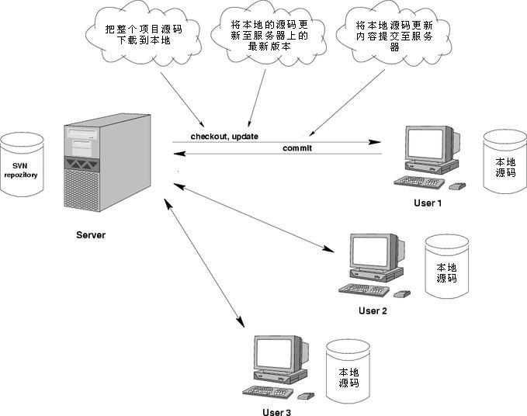
把别人提交的代码，同步到自己的电脑上，这叫update。注意：只有第一次下载才叫check out。
    - 分布式版本控制工具
Git、Mercurial、Bazaar、Darcs……
分布式的版本控制系统出现之后，解决了集中式版本控制系统的缺陷：
- 服务器断网的情况下也可以进行开发， 等到有网时再push到仓库中（因为版本控制是在本地进行的）
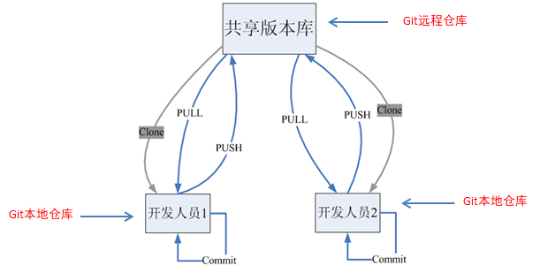
- 每个客户端保存的是整个代码库的所有版本（包含历史记录，更加安全）
像 Git这种分布式版本控制工具，客户端提取的不是最新版本的文件快照，而是把代码仓库完整地镜像下载到本地（本地库），也就是每个开发者都有整个代码库的所有版本。这样任何一处协同工作用的文件发生故障，事后都可以用其他客户端的本地仓库进行恢复。
- 服务器可以是集群的，主从复制，一个宕机以后，客户端还可以连其他服务器
  - 代码托管中心(远程仓库)
代码托管中心是基于网络服务器的远程代码仓库，一般我们简单称为远程库。
    - 互联网
- GitHub（ 地址：https://github.com/ ）
是一个面向开源及私有软件项目的托管平台，因为只支持Git 作为唯一的版本库格式进行托管，故名gitHub。国外网站，有非常多优秀的开源项目托管代码，但是从国内访问很慢。
- Gitee / 码云（地址： https://gitee.com/ ）
是国内的一个代码托管平台，由于服务器在国内，所以相比于GitHub，码云速度会更快。
    - 局域网
- GitLab（地址： https://about.gitlab.com/ ）
是一个用于仓库管理系统的开源项目，使用Git作为代码管理工具，并在此基础上搭建起来的web服务。与GitHub的使用类似，有特殊需求不能使用外网的代码托管中心，可以在局域网内搭建自己的代码托管中心服务器。
- Git概述与安装
  - Git介绍
Git是一个免费的、开源的分布式版本控制系统，可以快速高效地处理从小型到大型的各种项目。
Git易于学习，占地面积小，性能极快。 它具有廉价的本地库，方便的暂存区域和多个工作流分支等特性。其性能优于CVS、Subversion(svn)、Perforce和ClearCase等版本控制工具。
官网地址： https://git-scm.com/
使用文档地址：https://git-scm.com/docs
  - Git简史
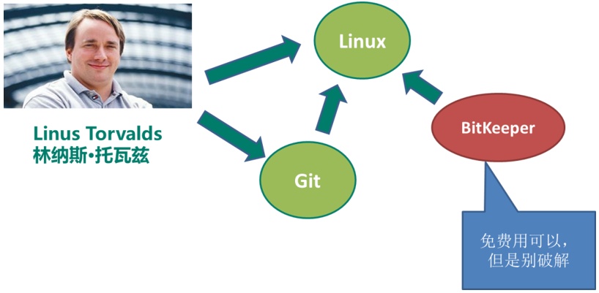
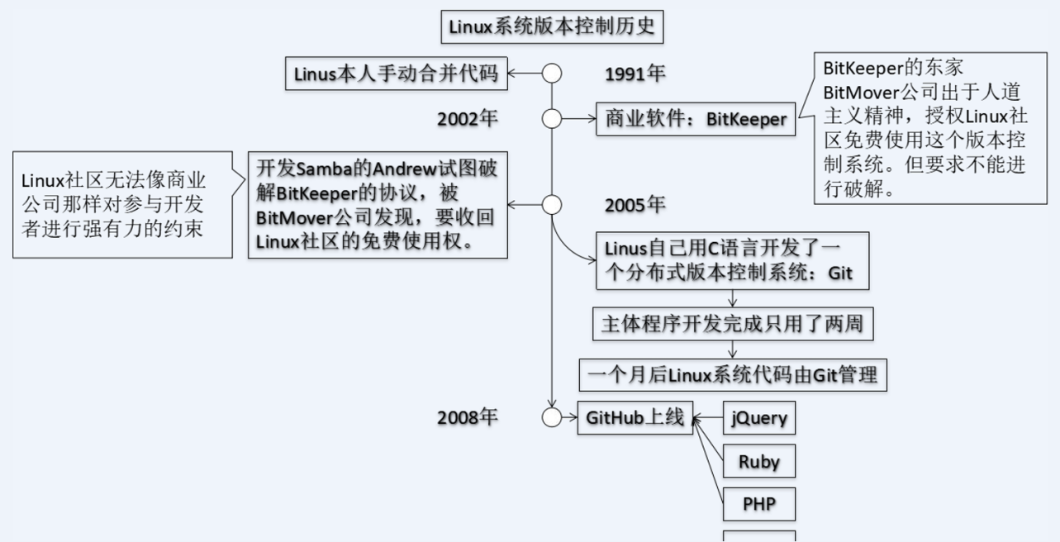
2018年10月，微软以75亿美元收购GitHub交易已完成。（对比：2009年，Oracle收购 SUN花了74亿）
- Git 基本命令(本地基础)
1、Git的使用（使用客户端演示）
1.1 Git的基本命令 (使用的是master分支)
1.2 Git中如何创建分支(branch)
1.3 Gitee如何与本地的Git进行交互
2、开发工具中使用Git (PyCharm、VSCode、IDEA...)
2.1 在开发工具中如何本地使用git(基本指令、创建分支)
2.2 使用开发工具如何与Gitee进行交互
  - 命令总览
命令名称 | 作用
git config --global user.name 用户名 | 设置用户签名
git config --global user.email 邮箱 | 设置用户邮箱
git init | 初始化本地库
git status | 查看本地库状态
git add 文件名 | 添加到暂存区
git commit -m “提交日志说明” 文件名 | 提交到本地库
git reflog | 查看历史记录
git reset –hard 版本号 | 版本穿梭
  - 设置全局用户签名
签名的作用是区分不同操作者身份。
    - 基本语法
git config --global user.name 用户名
git config --global user.email 邮箱
    - 使用举例 全局范围的签名设置：
git config --global user.name shkstart
git config --global user.email shkstart@126.com

cat ~/.gitconfig
# cat linux中查看文本的命令 ~ 家 [你当前用户的家]/ .gitconfig
    - 说明
- Git首次安装必须设置一下用户签名，否则无法提交代码。
- 签名的作用是区分不同操作者身份。
- 用户的签名信息在每一个版本的提交信息中能够看到，以此确认本次提交是谁做的。
- 设置完以后，会在C:\Users\当前用户目录下生成.gitconfig，内部包含name和email信息。
- 如果命令中没有添加global，则是设置局部签名，会在本地.git目录下保存
注意：这里设置的用户签名和将来登录GitHub（或其他代码托管中心）的账号没有任何关系。
  - 初始化本地仓库
    - 基本语法
git init
    - 使用举例
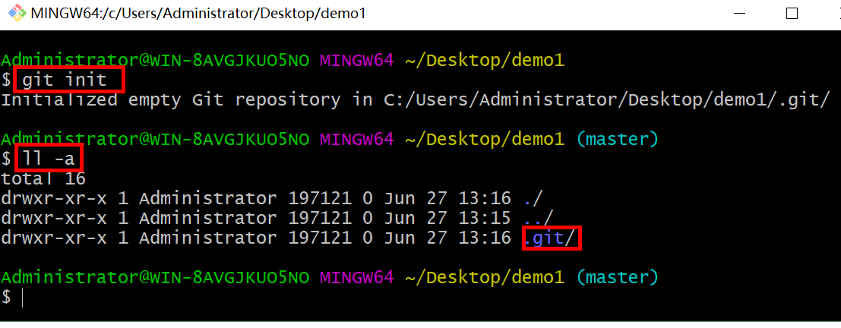
        - 结果查看
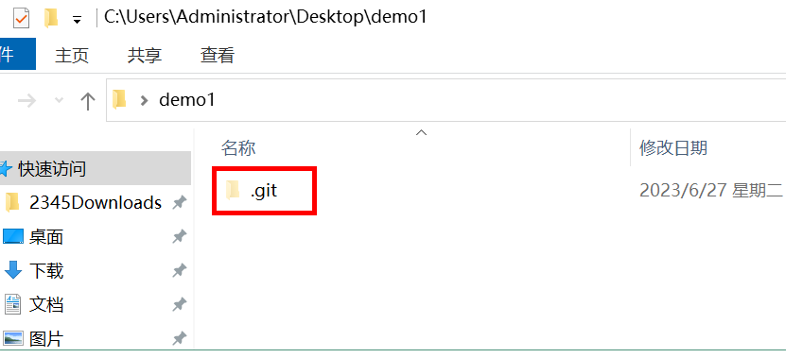
提示：只有在有.git目录的工作空间中，才可以执行git命令！
  - 查看本地仓库状态
    - 基本语法
git status
    - 使用举例
        - 首次查看（工作区没有文件）
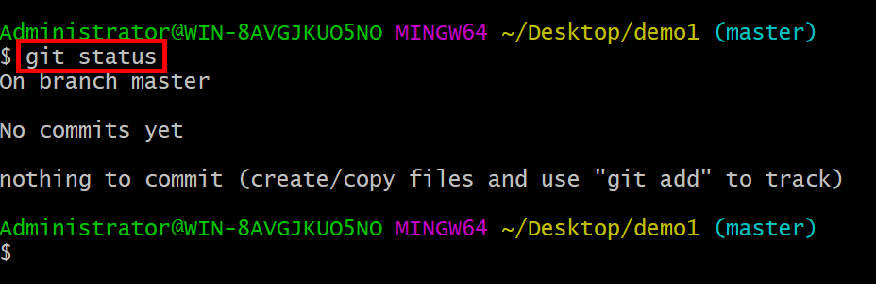
On branch master：在master默认主干分支
No commits yet：还没有任何本地提交
        - 新增文件
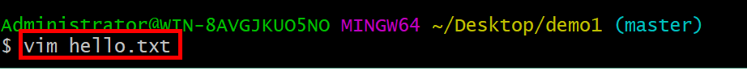
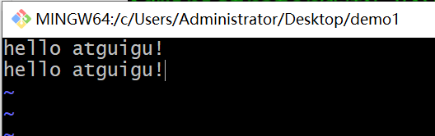
        - 再次查看
此时，检测到未追踪文件。此文件还没有纳入本地库，无法被git管理。
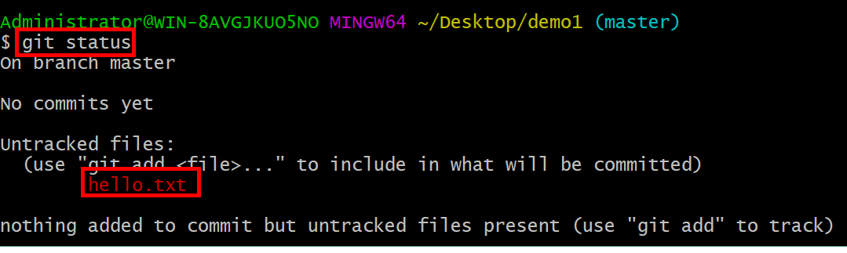
  - 添加至暂存区
    - 基本语法
# 添加项目中所有文件
git add .
# 添加指定文件
git add 文件名

这样就能将工作区的文件添加到暂存区
    - 使用举例
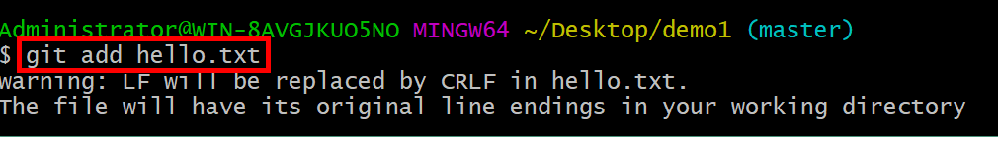
查看状态：检测到暂存区有新文件（绿色）
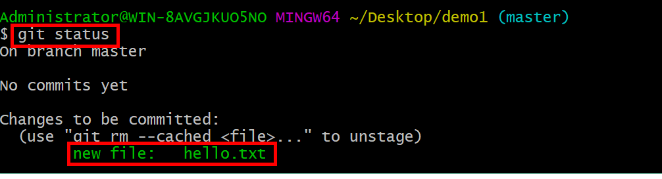
补充：在执行完add操作后，如果想撤回，可以使用git reset 文件名的方式。
  - 提交本地仓库
    - 基本语法
# -m：是message的意思，后面跟的是版本描述信息
git commit -m "日志信息" 文件名
此指令将暂存区指定名称的文件提交到本地库
    - 使用举例
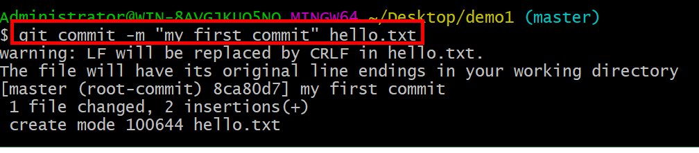
    - 说明
- -m 后的字符串表示提交代码的相关说明。
- 如果指令后提供了文件名，则仅会将指定的文件提交。如果不提供文件名，则会提交所有的文件提交。
- 如果指定了文件名，那么会将工作区的文件也进行提交（前提：文件已被add过）。
- 提交完以后最后会看到一个提交的版本。比如100644。
- 继续查看状态，发现此时没有文件需要提交，暂存区为空
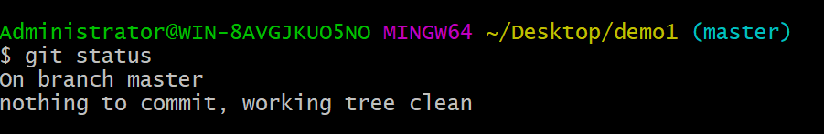
  - 小结
    - Git目录
目录中存储了很多配置信息、日志信息和文件版本信息等
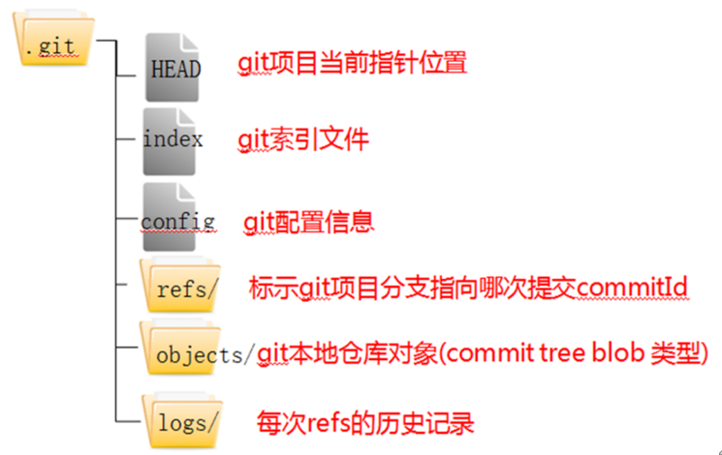
    - 概念：工作区-暂存区-本地库
- .git隐藏文件夹，我们就称为本地版本库，简称本地库(Repository)
- .git文件夹下有个index文件，我们就称为暂存区(Stage)，一个临时保存修改文件的地方
- .git文件夹所在的demo1目录，称为工作区，主要用于存放开发的代码
    - 三种状态：
- 红色：代表在工作区，尚未添加到暂存区！
- 绿色：代表当前文件已经添加到了暂存区，但是尚未添加到本地库！
- 暂存区空了，代表在所有文件已经添加到本地库。
  - 安装过程
Git下载地址：https://git-scm.com/downloads
这里我们安装 git 2.40.0 版本
具体步骤：
        - 查看GNU协议，可以直接点击下一步。
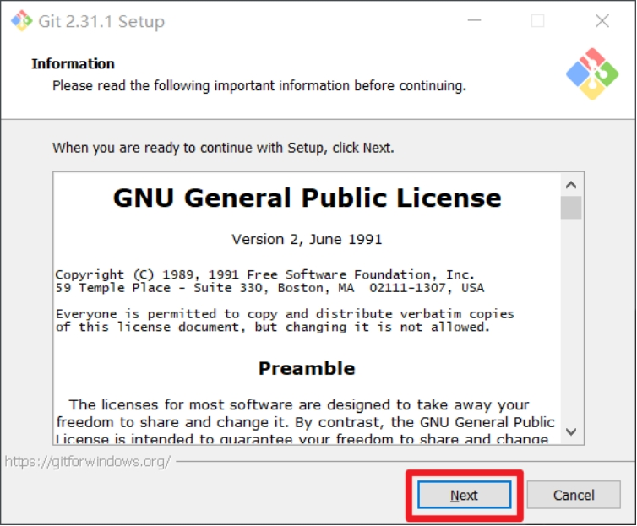
        - 选择Git安装位置，要求是非中文并且没有空格的目录，然后下一步。
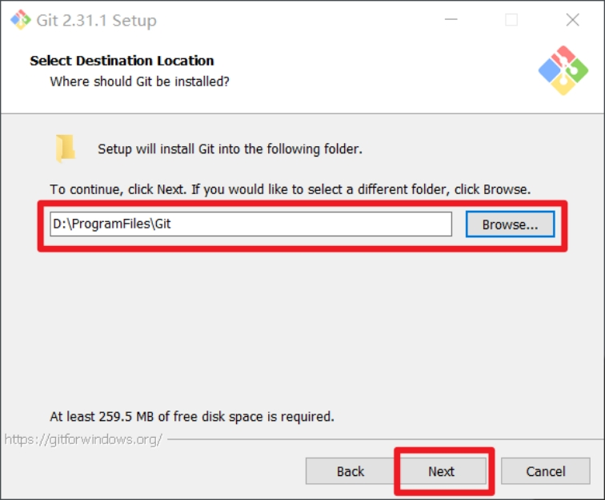
        - Git选项配置，推荐默认设置，然后下一步。
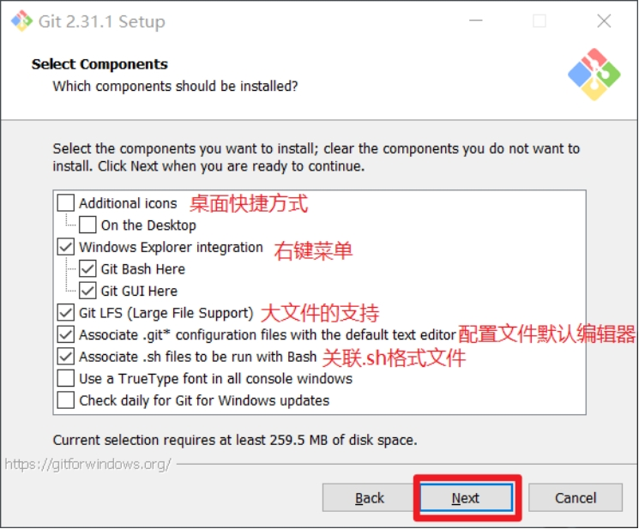
        - Git安装目录名，不用修改，直接点击下一步。
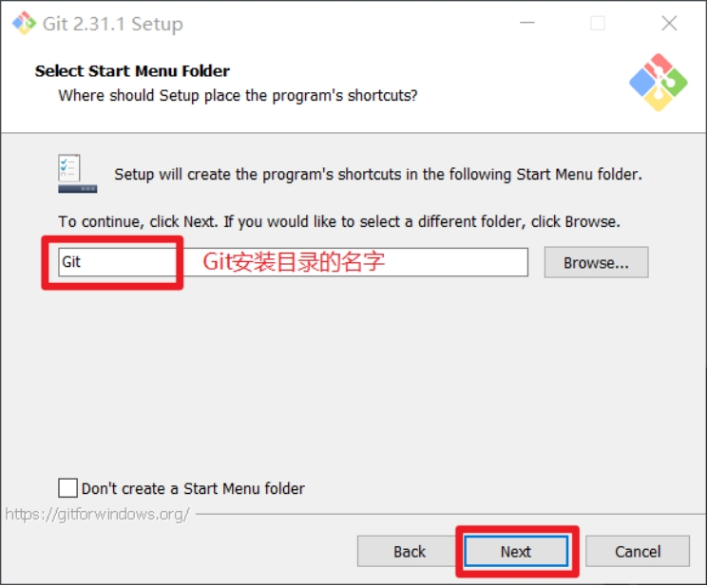
        - Git的默认编辑器，建议使用默认的Vim编辑器，然后点击下一步。
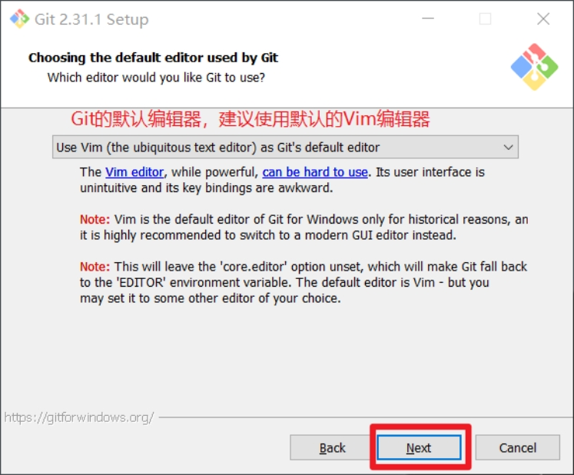
        - 默认分支名设置，选择让Git决定，分支名默认为master，下一步。
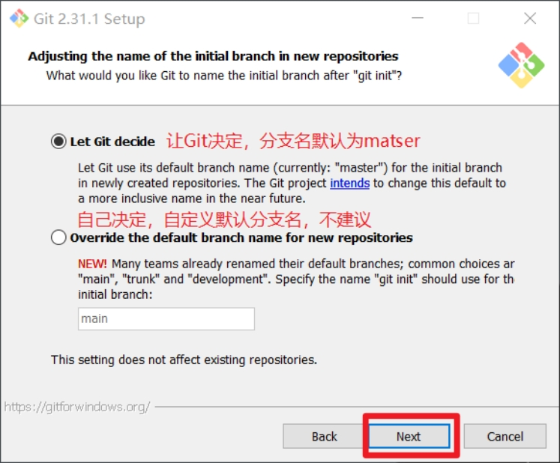
        - 修改Git的环境变量，选第一个，不修改环境变量，只在Git Bash里使用Git。
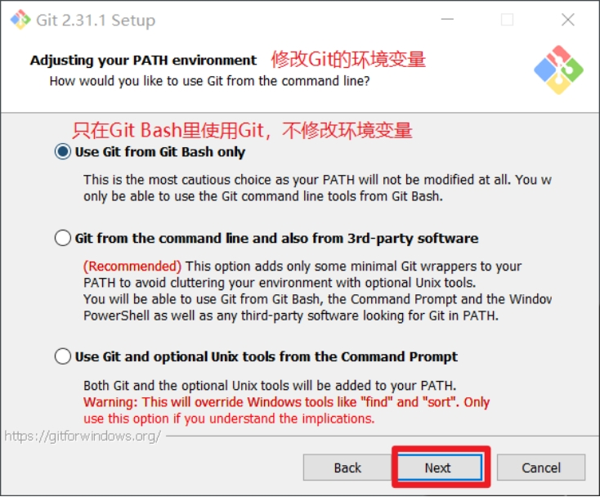
        - 选择使用Git自带的SSH客户端（bundled OpenSSH），最简单的选择，因为它保证了 SSH客户端与Git版本的兼容性。
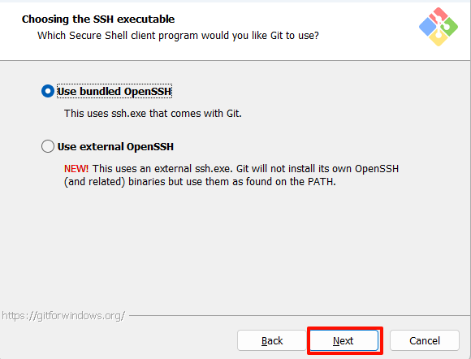
        - 选择后台客户端连接协议，选默认值OpenSSL，然后下一步。
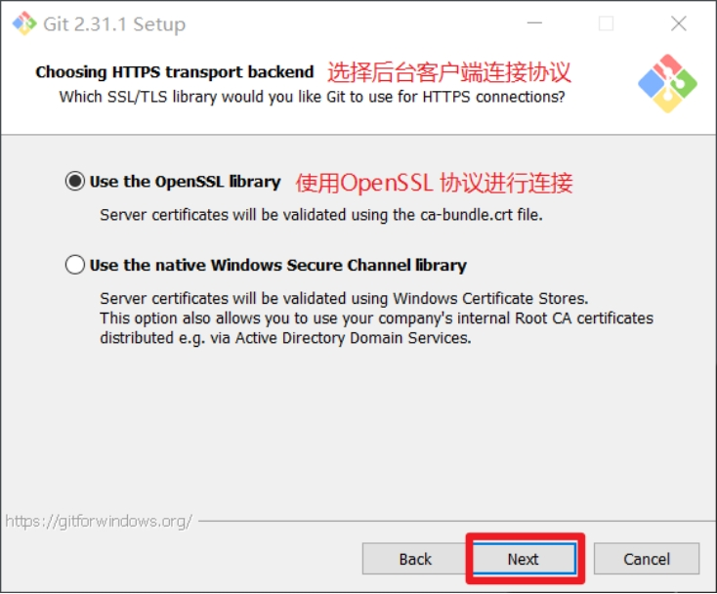
        - 配置Git文件的行末换行符，选择第一个自动转换，然后继续下一步。
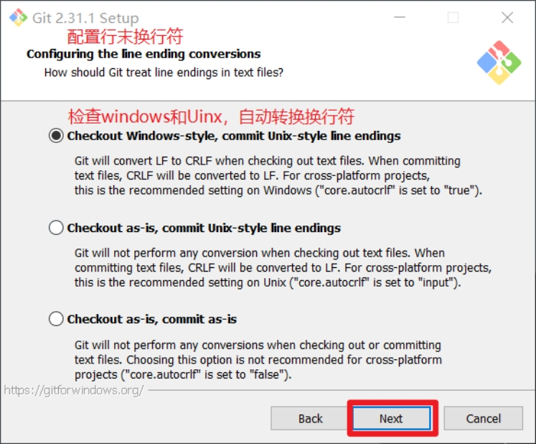
        - 选择Git终端类型，选择默认的Git Bash终端，因为支持Linux命令。而Windows cmd不支持Linux命令。然后继续下一步。
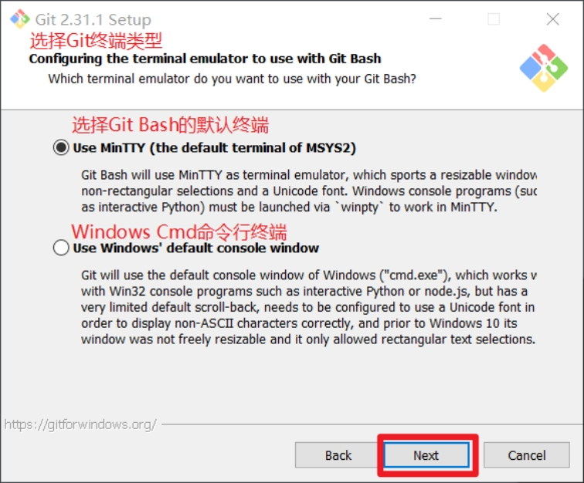
        - 选择Git pull合并的模式，选择默认，然后下一步。
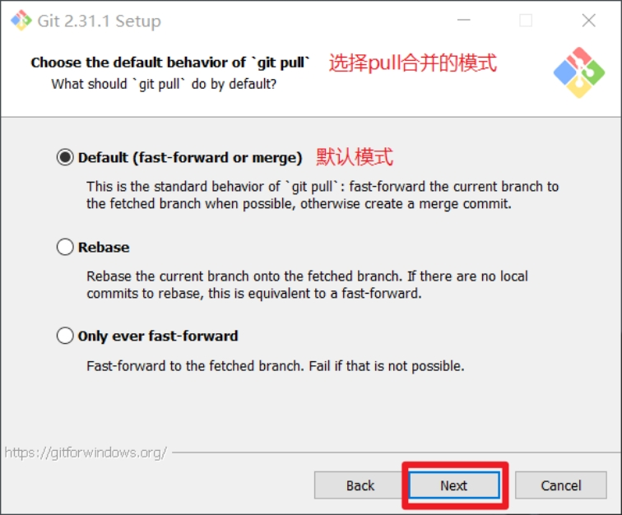
        - 选择Git的凭据管理器，选择默认的跨平台的凭据管理器，然后下一步。
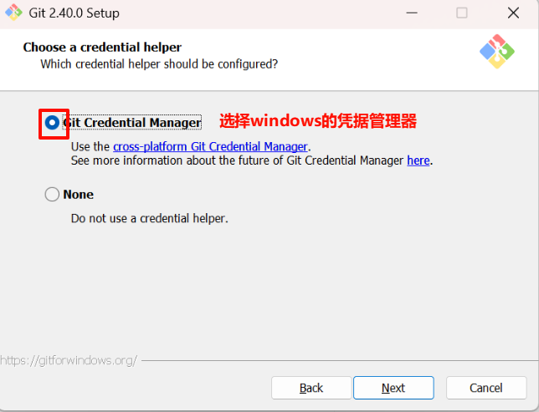
        - 其他配置，选择默认设置，然后下一步。
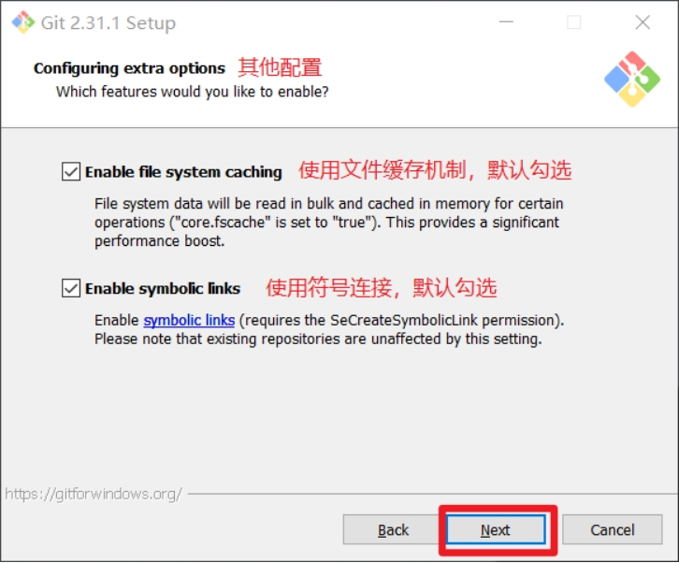
        - 实验室功能，技术还不成熟，有已知的bug，不要勾选，然后点击右下角的Install按钮，开始安装Git。
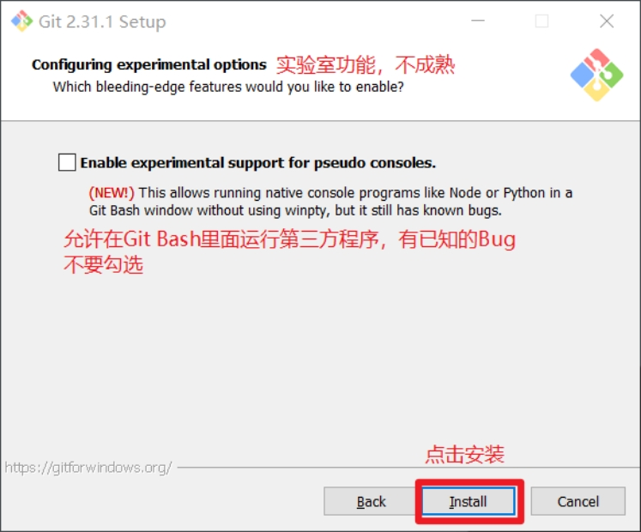
        - 点击Finsh按钮，Git安装成功！
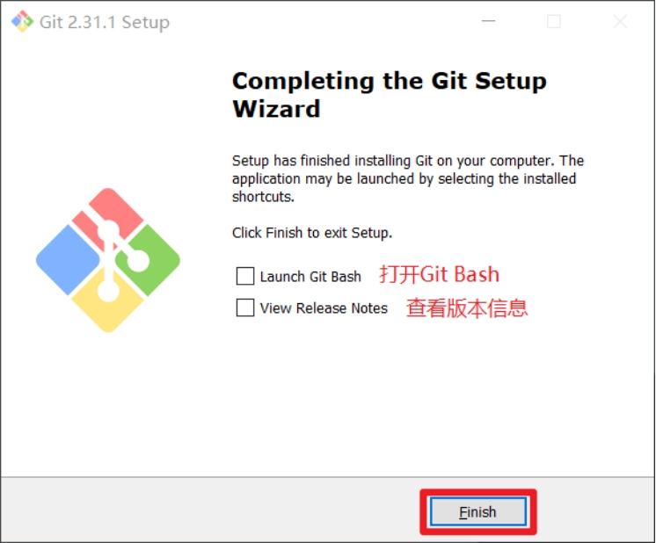
  - 测试
右键任意位置，在右键菜单里选择Git Bash Here即可打开Git Bash命令行终端。
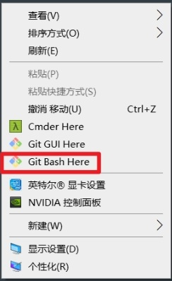
在Git Bash终端里输入git --version查看git版本，如图所示，说明Git安装成功。
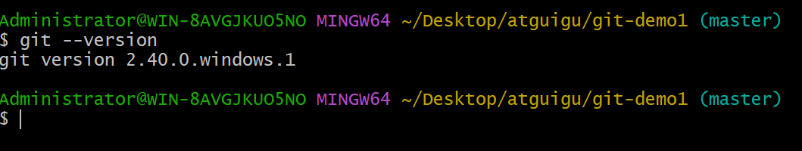
- Git基本命令(修改/删除/版本回滚)
  - 修改文件
这里修改前面创建的hello.txt文件。
    - 使用举例
        - 查看状态：检测到工作区有文件被修改
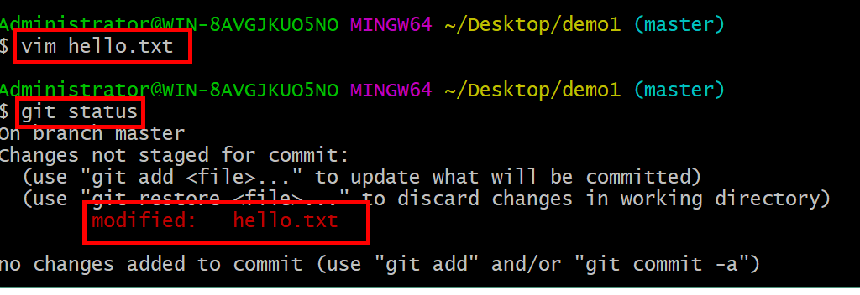
        - 将修改的文件再次添加暂存区
注意：如果不执行该操作，commit不加文件名不行，但是加文件名可以
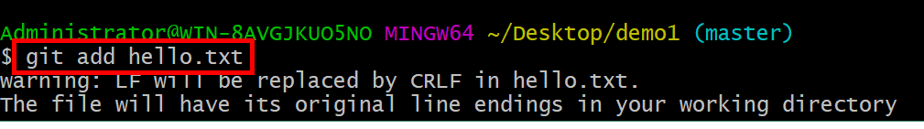
        - 查看状态：工作区的修改添加到了暂存区
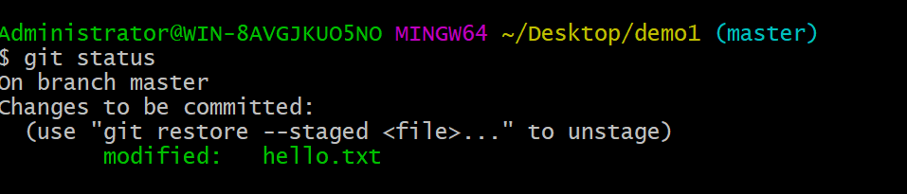
        - 将暂存区文件提交到本地库
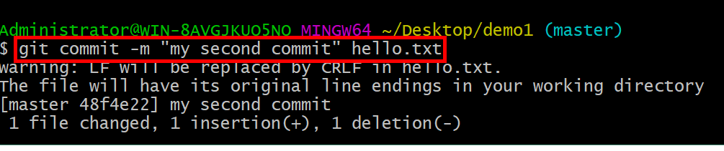
  - 比较文件
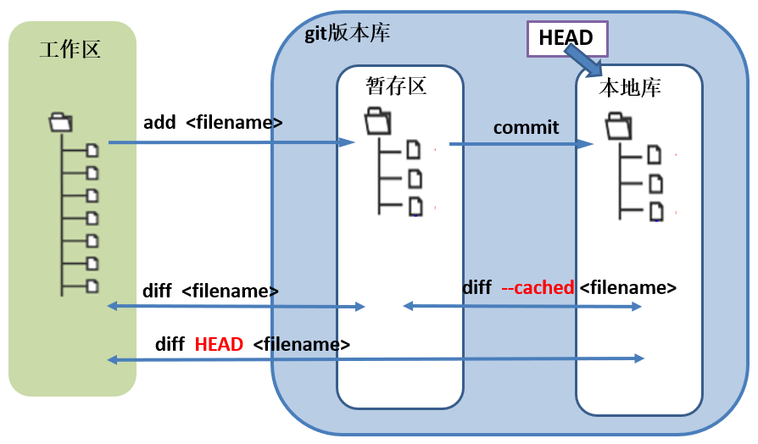
        - 将工作区中的文件和暂存区进行比较：
git diff <file>
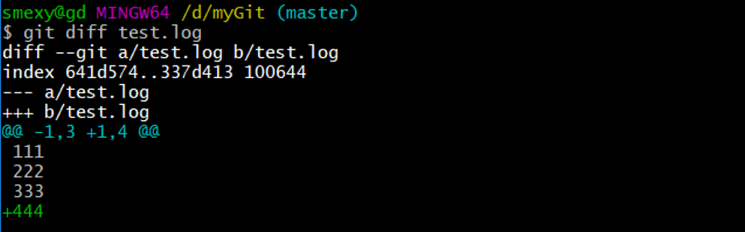
提示：减号和加号分别代表两个对比的文件！
        - 将工作区中的文件和本地库当前版本进行比较：
git diff HEAD <file>
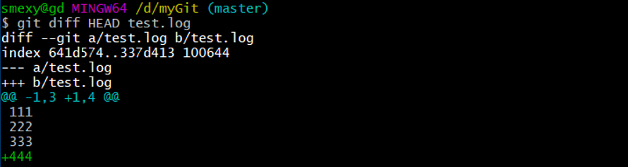
        - 查看暂存区和本地库最新提交版本的差别：
git diff --cached <file>
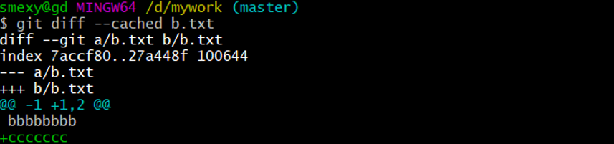
  - 查看历史版本
    - 基本语法
# 查看版本信息
git reflog 记录本地所有 HEAD 移动操作，可找回跨分支、被丢弃的提交。
git reflog -n 数量

git reflog show master # 查看指定分支日志
--since：>= 该时间（之后）
--until：<= 该时间（之前）
git reflog --since="2 days ago" # 展示两天内
git reflog --since="2 hours ago" # 只展示最近2小时内所有HEAD操作
git reflog --since="30 minutes ago" # 最近30分钟
git reflog --since="yesterday" # 昨天一整天

# 近2小时 ~ 30分钟前 之间的操作
git reflog --since="2 hours ago" --until="30 minutes ago"

# 指定日期区间（2026-07-01 到 2026-07-06）
git reflog --since="2026-07-01" --until="2026-07-06"

--since = --after，两个参数完全等价
--until = --before，用来限定结束时间
时间单位支持：minutes / hours / days / weeks / months

# 查看版本详细信息 （键盘看q退出日志查看）
git log 只看当前分支的代码提交历史
    - 使用举例
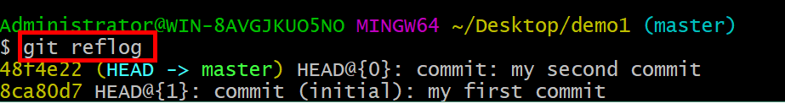
  - 版本穿梭(回退版本)
    - 基本语法

git reset --soft 版本号 （软重置）
场景：刚提交写错注释、漏文件，不想重写代码，只改提交信息。
# 1. 撤回最新提交，改动留在暂存
git reset --soft HEAD~1
# 2. 直接重新提交，修改备注
git commit -m "修正后的第三次提交"

git reset B /git reset --mixed B（默认混合模式）
场景：上次提交一次性提交太多文件，想拆分多次提交。
git reset HEAD~1 # 此时 git status 看到文件未暂存，手动add再提交
git add .
git commit -m "重新提交"

git reset --hard 版本号 (全部清空丢失)
场景：提交写崩、测试代码完全没用，直接彻底清空，不留痕迹。
    - 使用举例
        - 首先查看当前的历史记录，可以看到当前是在48f4e22这个版本
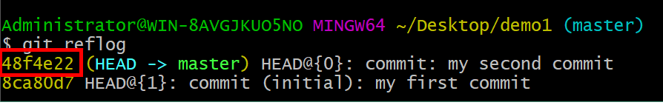
        - 切换到之前版本，8ca80d7版本，也就是我们第一次提交的版本
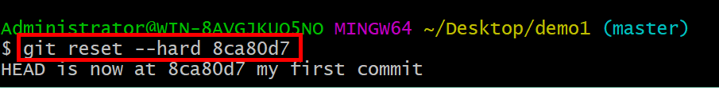
        - 切换完毕之后，再查看历史记录，当前成功切换到了8ca80d7版本
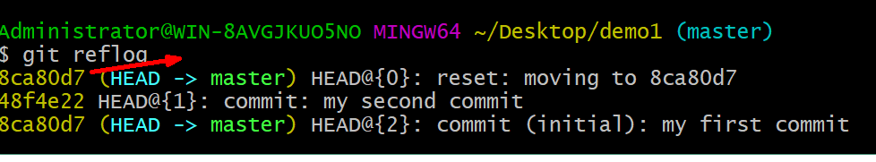
        - 然后查看文件hello.txt，发现文件内容已经变化
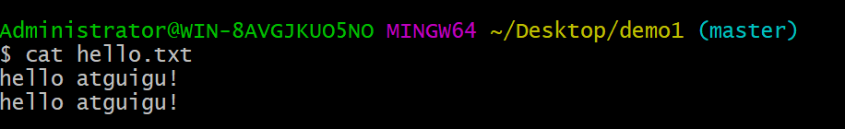
说明：Git切换版本，底层其实是移动的HEAD指针。
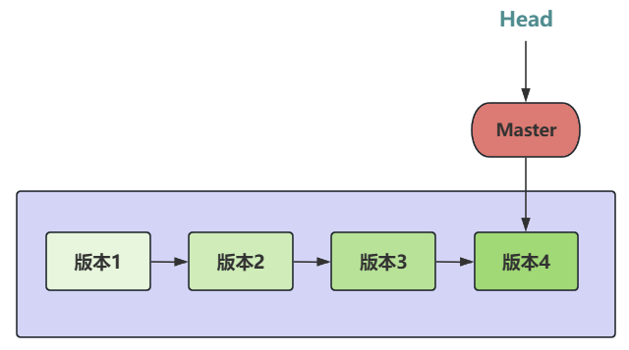
  - 删除文件
    - 基本语法
# 删除文件
rm 文件名

# 删除后记录删除操作版本
git commit -m '删除描述'

# 文件还在本地，仅从Git版本库移除（适合加入.gitignore忘记的文件）
# 单个文件
git rm --cached test.log #
文件夹加 -r 递归
git rm -r --cached dist/
    - 使用举例
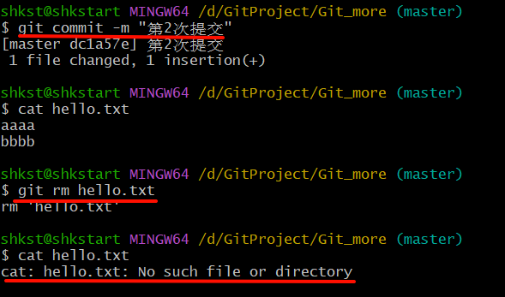
上面删除的只是工作区的文件，需要提交到本地仓库
- Git分支操作
系统上线了，但是产品经理又提了新的需求，评估一下工期要两个月，但是同时系统正在上线运行，时不时还要修改bug，如何管理几个版本？
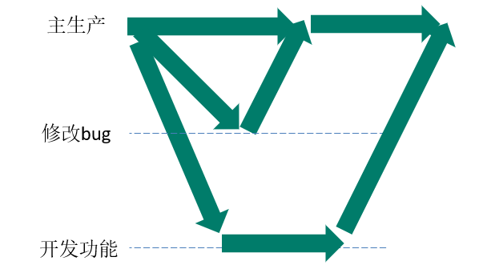
  - 什么是分支
几乎所有的版本控制系统都以某种形式支持分支。 使用分支意味着你可以把你的工作从开发主线上分离开来，以免影响开发主线。
    - Git 的master分支的理解：
master分支并不是一个特殊分支，它跟其它分支没有区别。 之所以几乎每一个仓库都有 master 分支，是因为git init 命令默认创建它，并且大多数人都懒得去改动它，是默认分支。
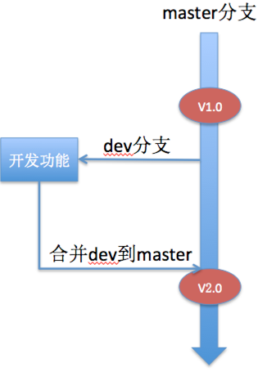
    - 实际开发的场景：
在版本控制过程中，同时推进多个任务，为每个任务创建一个单独分支。每个程序员在自己的分支里写代码，开发完成后提交。小组长负责合并分支到主干master、测试、发布新版本。
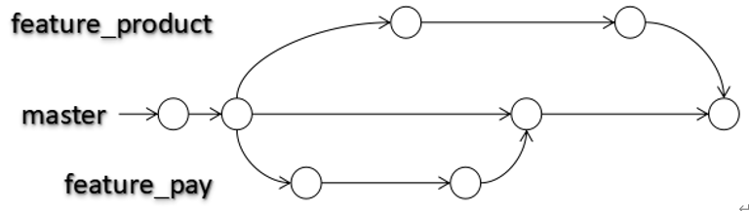
使用分支意味着程序员可以把自己的工作从开发主线上分离开来，开发自己分支的时候，不会影响主线分支的运行。
对于初学者而言，分支可以简单理解为副本，一个分支就是一个单独的副本。
分支命名规范:
• feature：新功能开发
• fix：线上 / 测试 BUG 修复
• hotfix：线上紧急故障抢修
• refactor：代码重构、优化、结构调整，不改业务逻辑
• docs：文档、注释、README 修改
• test：补充单元测试、集成测试脚本
• build：打包、Docker、CI/CD 部署配置修改
例如:
feature/zhangsan-agent-session
feature/lisi-websocket-push
fix/wangwu-contextvar-thread-id-bug
标准完整工作流
- 开发从 develop 拉个人分支开发；
- 写完自测，推送远程分支，提交 MR(pr)；
- 负责人代码 Review；
- 整改完毕合并进 develop；
- 测试环境整体回归测试；
- 打包 release 分支，预发验证；
- 合入 main 上线；
- 删除个人临时开发分支。
精简落地极简版（小团队）
- 主干：main（线上），禁止直接 push；
- 所有人拉 feature/名字-功能 开发；
- 写完提 MR，由你的组长 / 你本人做代码检查后合并；
- 合并成功立刻删掉这条功能分支；
- 线上 bug 开 fix/名字-bug描述；紧急线上问题用 hotfix；
- 所有临时分支不用长期保存，Git 日志永久留存代码记录。

  - 分支的好处
- 同时并行推进多个功能开发，提高开发效率。
- 各个分支在开发过程中，如果某一个分支开发失败，不会对其他分支有任何影响。失败的分支删除重新开始即可。
  - 分支的操作
命令名称 | 作用
git branch -v | 查看分支
git branch 分支名 | 创建分支
git checkout 分支名 | 切换分支
git merge 分支名 | 把指定的分支合并到当前分支上
    - 查看分支
        - 基本语法
git branch -v
        - 使用举例
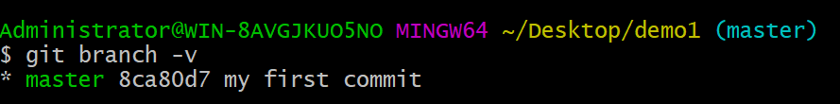
此时只有一个分支。
    - 创建分支
        - 基本语法
git branch 分支名
        - 使用举例
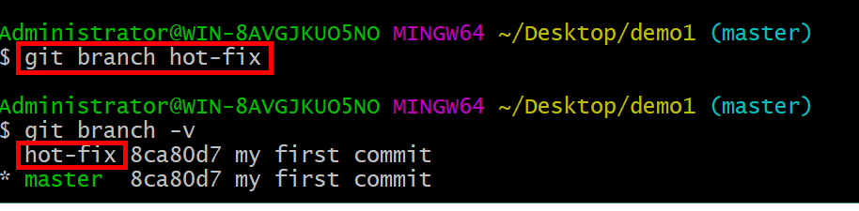
说明：因为hot-fix分支是从master分支拷贝过来的，所有后面的id是相同的。
    - 修改master分支
        - 在master分支上做修改
        - 添加暂存区
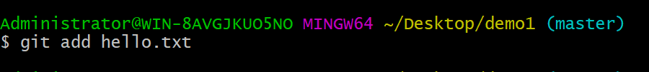
        - 提交本地库
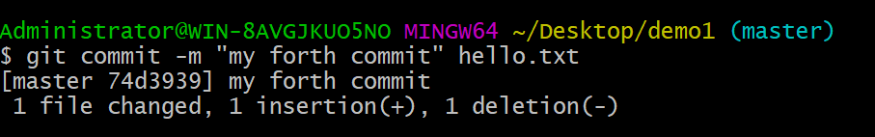
        - 查看分支
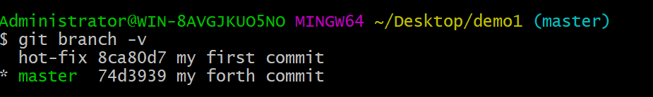
说明：此时两个分支的id版本不同了。
        - 查看master分支上的文件内容
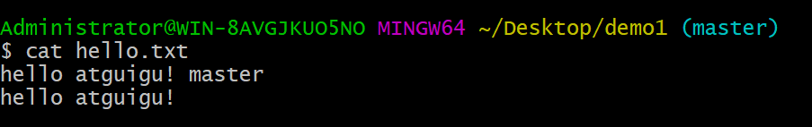
    - 切换分支
        - 基本语法
git checkout 分支名
        - 使用举例
- 分支由master改为hot-fix
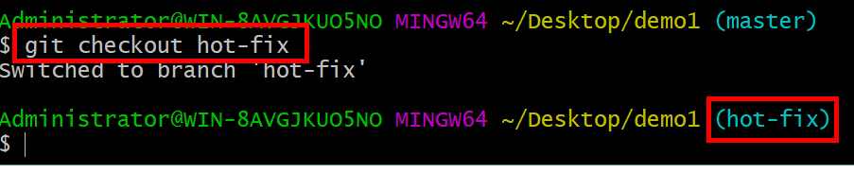
- 查看hot-fix分支上的文件内容发现与master分支上的内容不同
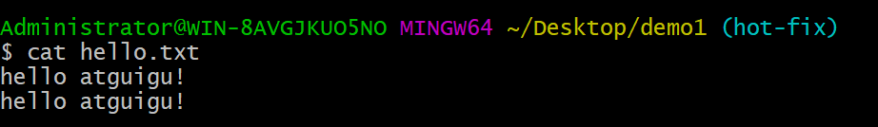
- 创建分支和切换分支图解：
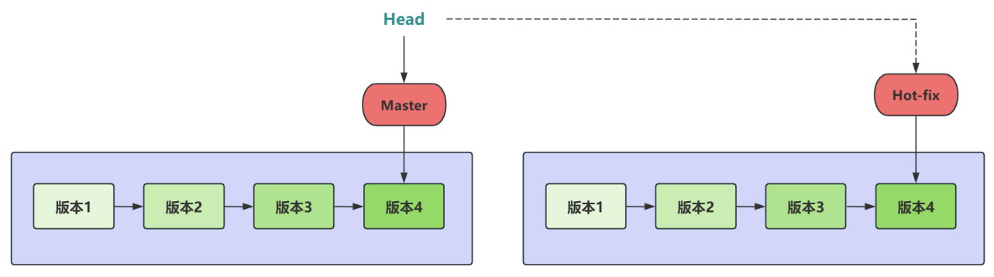
Master、Hot-fix其实都是指向具体版本记录的指针。当前所在的分支，其实是由Head 决定的。
Head 如果指向master，那么我们现在就在Master分支上，Head 如果执行Hot-fix，那么我们现在就在Hot-fix分支上。
所以切换分支的本质就是移动Head指针。
    - 修改子分支
        - 在hot-fix分支上做修改
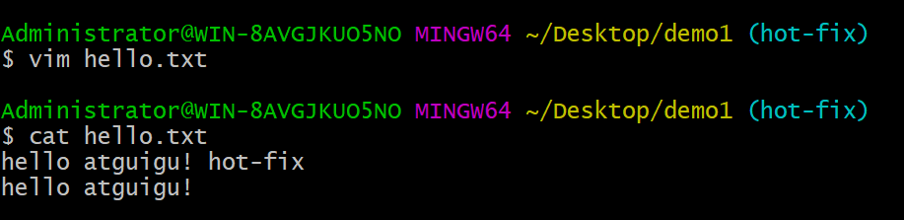
        - 添加暂存区
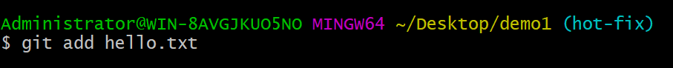
        - 提交本地库
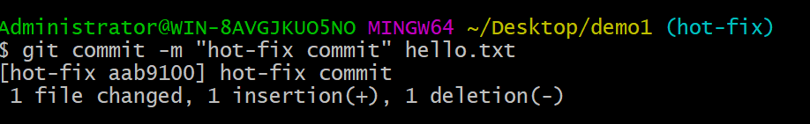
注意：此时master分支和hot-fix分支是独立的两套代码。
    - 合并分支
        - 基本语法
git merge 分支名
说明：在当前分支下，将其它分支的代码合并过来。
        - 使用举例
- 切换回到master分支
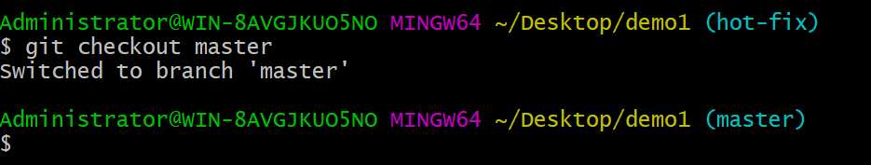
- 在master分支上合并hot-fix分支
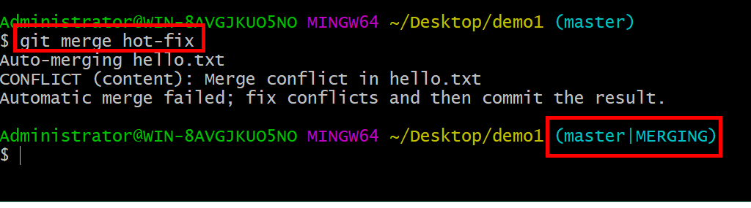
如果master或hot-fix分支只有一个分支修改过，则合并不会出现冲突；如果两个分支都各自修改过同一份文件，则合并会出现冲突。
    - 产生冲突
        - 冲突产生的表现：后面状态为MERGING
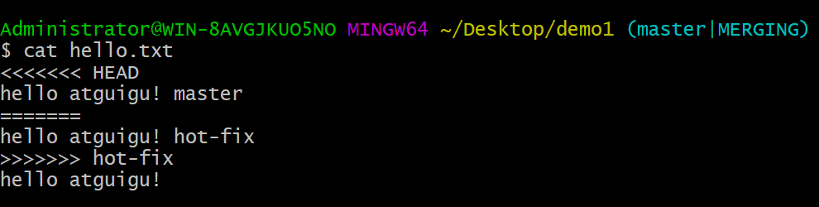
        - 冲突产生的原因：
合并分支时，两个分支在同一个文件的同一个位置有两套完全不同的修改。Git无法替我们决定使用哪一个。必须手工解决新代码内容。
        - 查看状态（检测到有文件有两处修改）
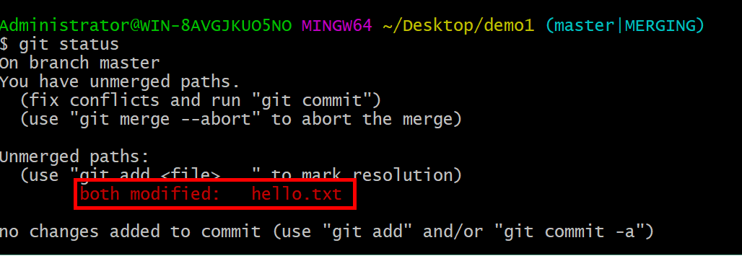
    - 解决冲突(三步骤)
        - 步骤1：编辑有冲突的文件
这里手动编辑并处理有冲突的文件。
具体操作：删除特殊符号，决定要使用的内容
特殊符号：<<<<<<< HEAD 当前分支的代码 ======= 合并过来的代码 >>>>>>> hot-fix
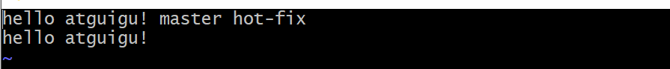
编辑冲突的文件，把“>>>>>>>>>”、“<<<<<<”和“========”等这样的行删除，编辑至满意的状态，提交。
        - 步骤2：添加到暂存区
        - 步骤3：执行提交
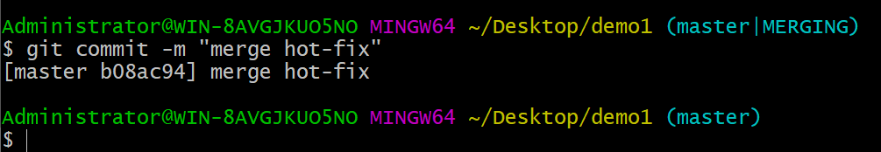
提交后，发现后面MERGING消失，变为正常。
注意：此时使用git commit命令时不能带文件名。因为我们解决冲突，可能存在于多个文件中，这里就不能也不需要指定具体的文件名了。
    - 如何避免冲突
- 各人维护各人的代码分支，要避免多个人在各自分支上修改同一个文件。
- 避免在master分支上写代码。
在一个项目中，配置类和工具类是可能被多人多个子模块共享的，都修改的话，怎么避免冲突？回答：尽量由一个人进行统一的维护。修改好后，其他人来更新即可。
  - 小练习
程序员猴子的Git使用经历：
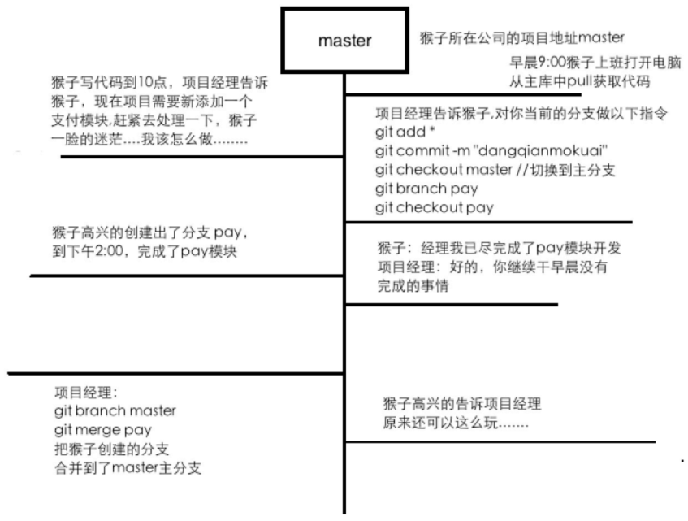
拓展功能：git stash
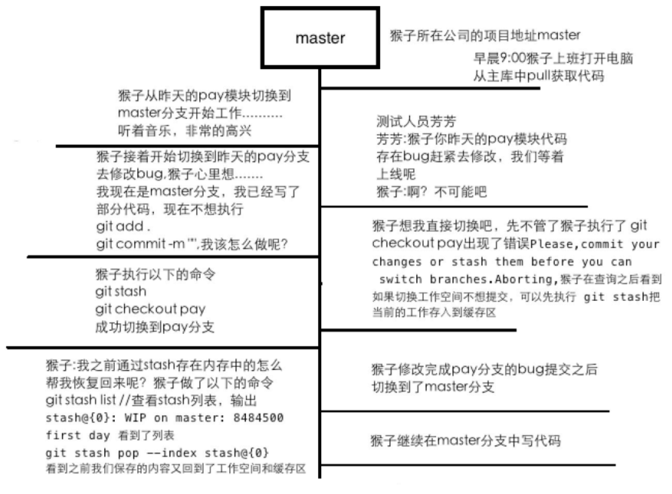

临时存放工作区未提交的修改（新增 / 修改文件，不含已 git add 提交到暂存区之外、未跟踪文件默认不存），把工作区恢复到干净状态，方便切分支、临时改其他需求，之后再恢复暂存的代码。

git stash # 带备注（推荐，方便区分多个stash）
git stash save "修复登录页面临时改动" # 同时保存未跟踪的新文件
git stash save -u "保存全部文件，包括新建文件"

git stash list # 输出示例：stash@{0}: On main: 修复登录页面临时改动
# stash@{0} 是最新一条，数字越大存放越早

# 恢复最新 stash，保留 stash 记录（常用）
git stash apply
# 恢复指定某一条
stash git stash apply stash@{0}
# 恢复并直接删除这条
stash git stash pop
# pop也支持指定：git stash pop stash@{0}

# 删除单条记录
git stash drop stash@{0}
# 清空所有
stash git stash clear
- Gitee（码云）操作
Git中存在两种类型的仓库，即本地仓库和远程仓库。前面执行的命令操作都是针对的本地仓库，本章节我们会学习远程仓库的一些操作，具体包括：
- 查看远程仓库
- 添加远程仓库
- 从远程仓库克隆
- 从远程仓库中抓取(fetch)与拉取(pull)
- 推送到远程仓库
  - Git 代码托管服务
那么我们如何搭建Git远程仓库呢？我们可以借助互联网上提供的一些代码托管服务来实现，其中比较常用的有GitHub、码云、GitLab等。
- gitHub（ 地址：https://github.com/ ）
是一个面向开源及私有软件项目的托管平台，因为只支持Git 作为唯一的版本库格式进行托管，故名gitHub
- 码云（地址： https://gitee.com/ ）
是国内的一个代码托管平台，由于服务器在国内，所以相比于GitHub，码云速度会更快
- GitLab （地址： https://about.gitlab.com/ ）
是一个用于仓库管理系统的开源项目，使用Git作为代码管理工具，并在此基础上搭建起来的web服务
  - Gitee简介
        - Gitee是什么？
gitee是一个git项目托管网站，主要提供基于git的版本托管服务
        - Gitee能干嘛？
目前我们使用到的 Git 命令都是在本地执行，如果你想通过 Git 分享你的代码或者与其他开发人员合作，你就需要将数据放到一台其他开发人员能够连接的服务器上。
        - 去哪登录？
https://gitee.com/
  - Gitee帐号注册和登录
        - 进入码云官网地址：https://gitee.com/，点击注册Gitee
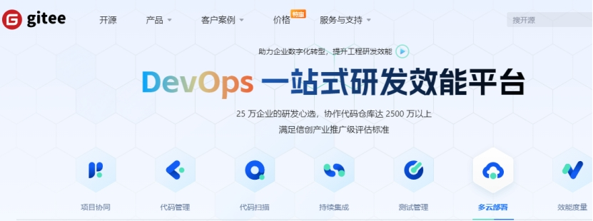
        - 输入个人信息，进行注册即可。
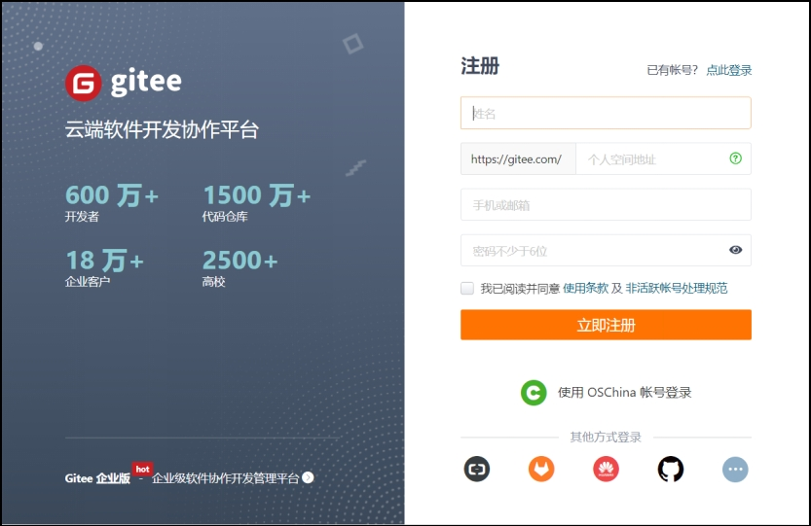
        - 帐号注册成功以后，会提示绑定邮箱，绑定成功以后，就可以通过邮箱进行登录了。
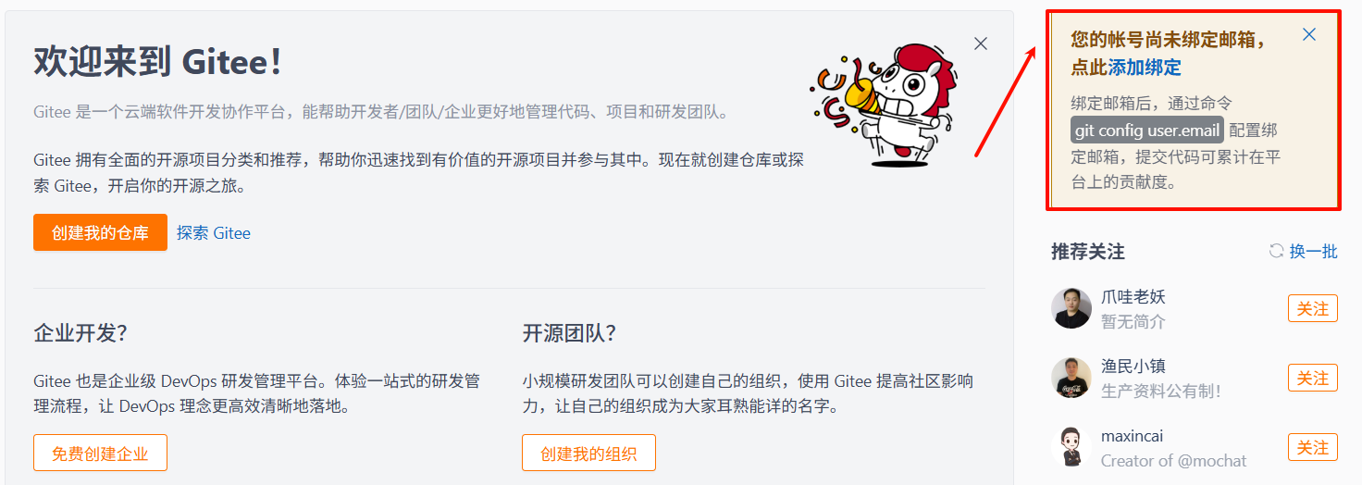
        - 直接登录：
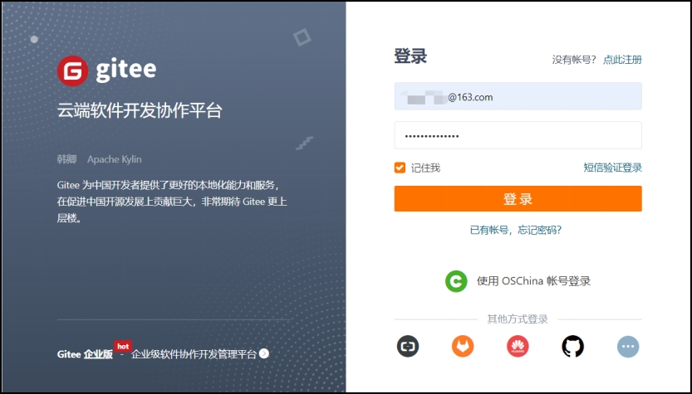
注意：在这里可以绑定邮箱，记得要公开我的邮箱地址，后续在IDE中通过邮箱登录。
        - 登录以后，就可以看到码云官网首页了。
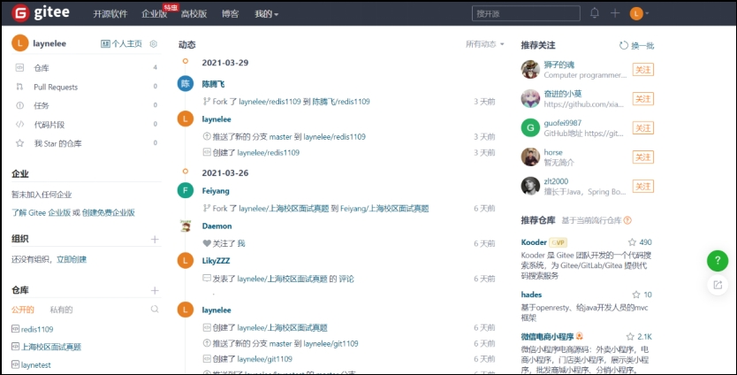
  - 本地项目创建并初始化
6.4 - 6.6小节的整体流程：
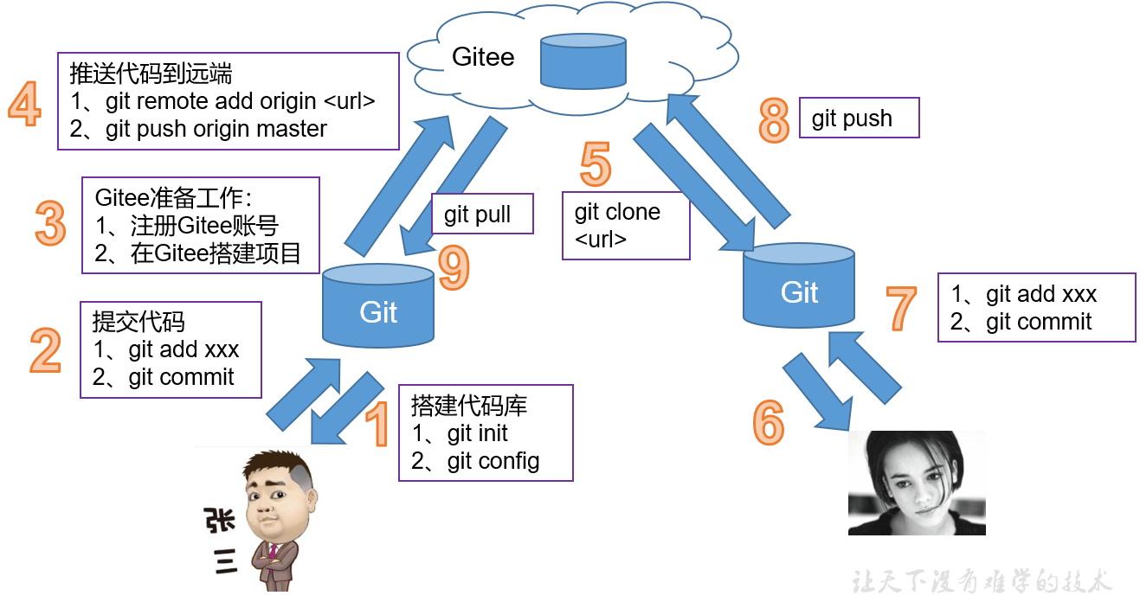
接下来的几步操作在前面的3.2 - 3.6 小节已经操作过。这里省略详细步骤，只列出核心步骤如下：
        - 创建项目
E:\250716_大模型\07_尚硅谷大模型技术之Git\3.代码\project-2
        - 初始化本地库
#在项目当前目录下，执行命令
git init
生成.git文件夹，它就是本地库。注意，隐含文件夹。
        - 设置项目账号
全局账号：~/.gitconfig
局部账号：.git/config
git config user.name "xxxxx"
git config user.email "xxxxxx@163.com"
说明：全局和局部同时存在，局部生效。没有配置局部，全局生效。简言之，局部优先。
        - 编辑并提交数据
使用 vim xxx.txt编辑文本数据
使用 git add xxx.txt，将文件添加至暂存区
使用 git commit -m “xxxx” 将文件提交到本地库
具体细节参考3.4 - 3.6小节
  - 创建远程仓库
        - 登录gitee
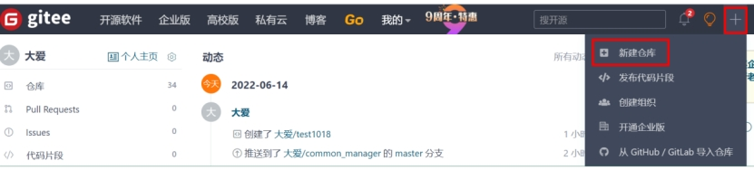
        - 新建仓库
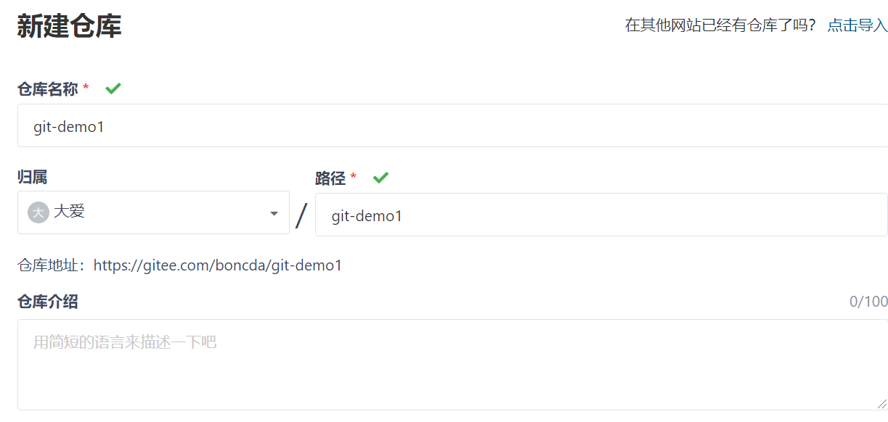
        - 指定开源
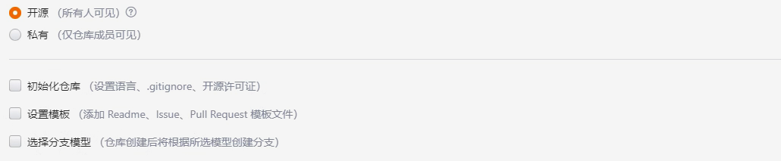
        - 复制仓库地址
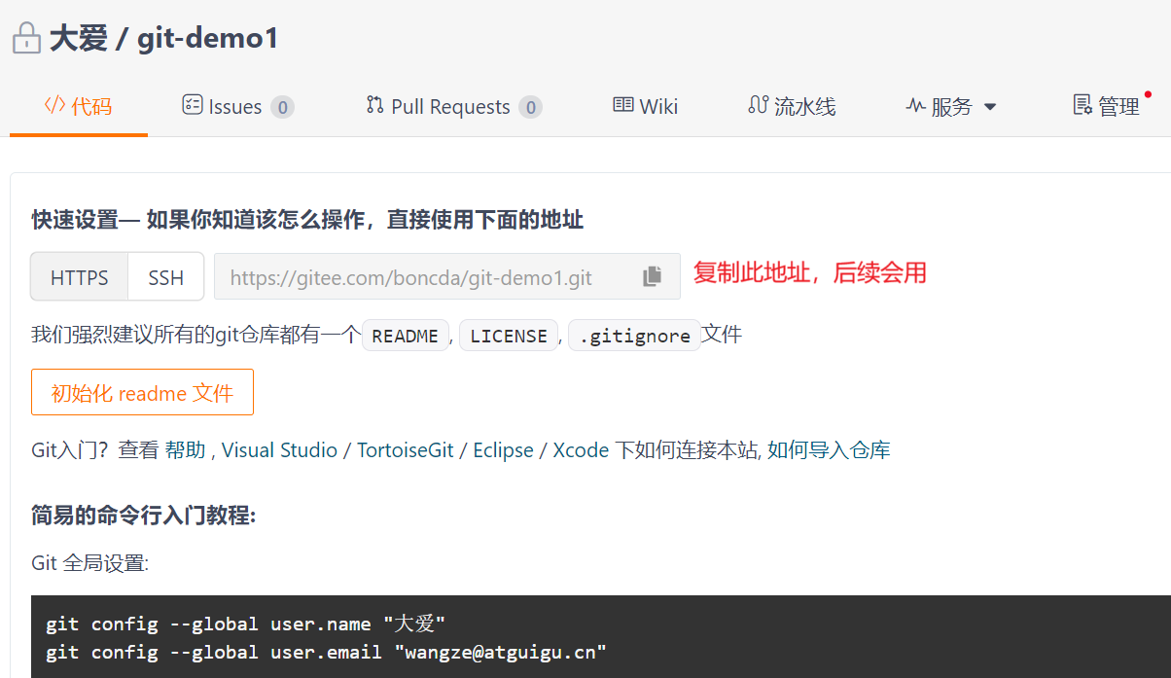
  - 远程仓库操作
命令名称 | 作用
git remote -v | 查看当前所有远程地址别名
git remote add 别名 远程地址 | 起别名
git push 别名 分支(本地分支名) | 推送本地分支上的内容到远程仓库
git clone 远程地址 | 将远程仓库的内容克隆到本地
git pull 远程库地址别名 远程分支名 | 将远程仓库对于分支最新内容拉下来后与当前本地分支直接合并
    - 创建远程仓库别名
        - 基本语法
# 查看当前所有远程地址别名
git remote -v
# 添加一个远程仓库的别名
git remote add 别名 远程地址
说明：一般别名使用origin 或 ori 等。使用git remote add 别名 远程地址之后，本地仓库就和远程仓库建立了关联关系。
        - 使用举例
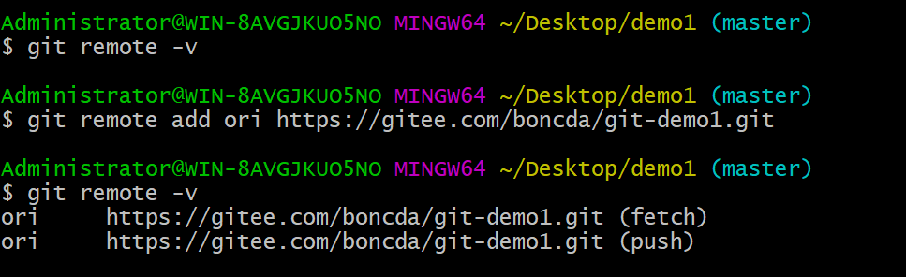
这个地址在创建完远程仓库后生成的链接，如图所示红框中：
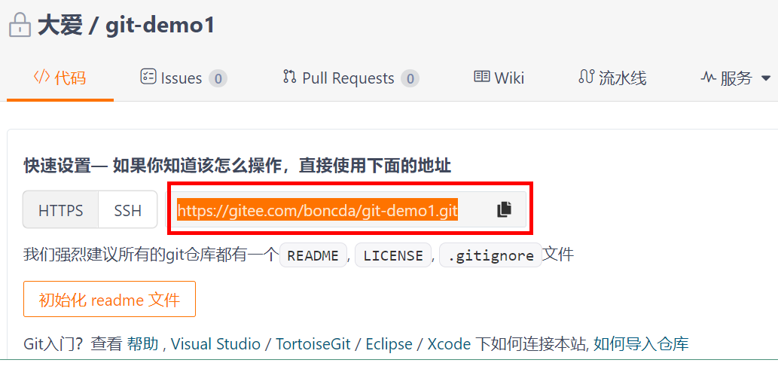
    - 推送本地分支到远程仓库
        - 基本语法
git push 别名 分支
        - 使用举例
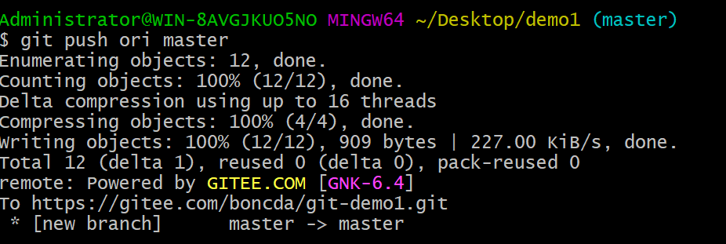
注意：第一次需要输入码云的用户名和密码。如果三次输入错误，账号有可能会被锁定。此时发现已将我们master分支上的内容推送到Gitee创建的远程仓库。

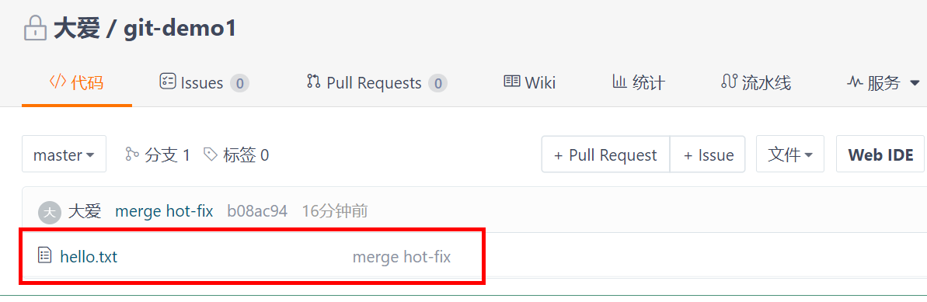
    - 克隆远程仓库到本地
前提：这里新注册一个gitee的账号，在全站搜索前面一个账户的项目，并进行clone。
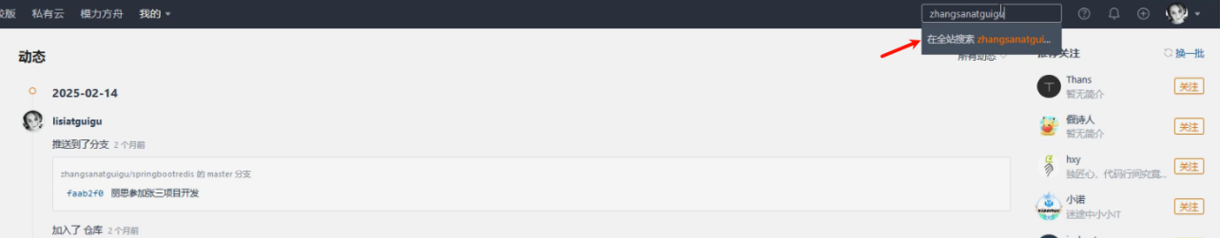
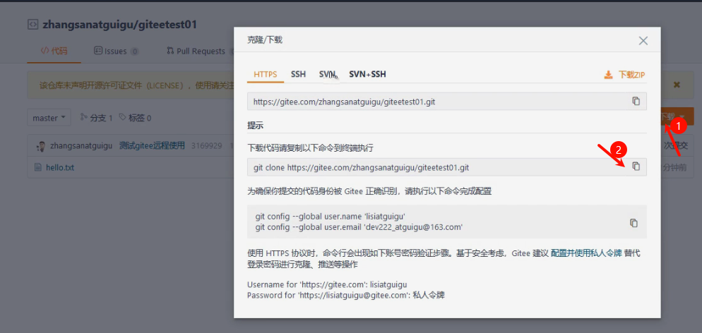
接着在本地新建一个目录，使用Git Bash工具编辑指令，接收clone下来的项目。
        - 基本语法
git clone 远程地址 项目名
说明：如果项目名省略，则默认使用远程地址中的项目名
        - 使用举例
- 创建新文件夹，执行
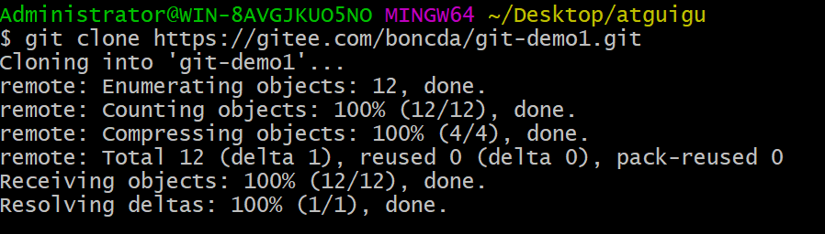
- 这个地址为远程仓库地址，克隆结果：初始化本地仓库
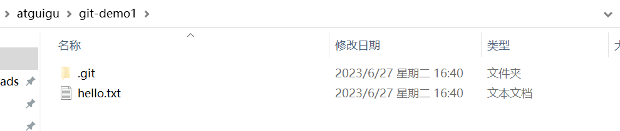

- 使用cd git-demo1指令，进入git-demo1目录，此时才进入了master分支，可以进一步执行git相关指令。
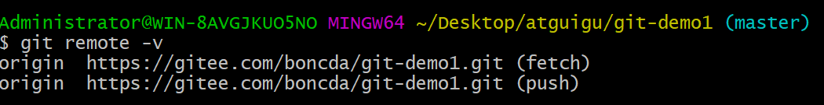
可以进一步看看.git下的config文件包含的内容。
    - 本地设置用户签名-修改代码-提交
        - 正常没有这步，但是考虑到学习的小伙伴，基本都是在自己电脑上演示，所以导致不同的两个用户的“windows凭据”是相同的，会看不到后续的效果。所以在操作6.6.4 2）之前，新增操作：
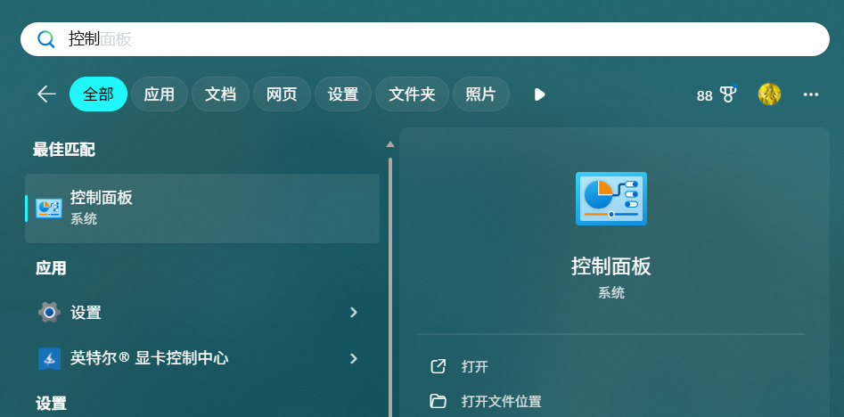
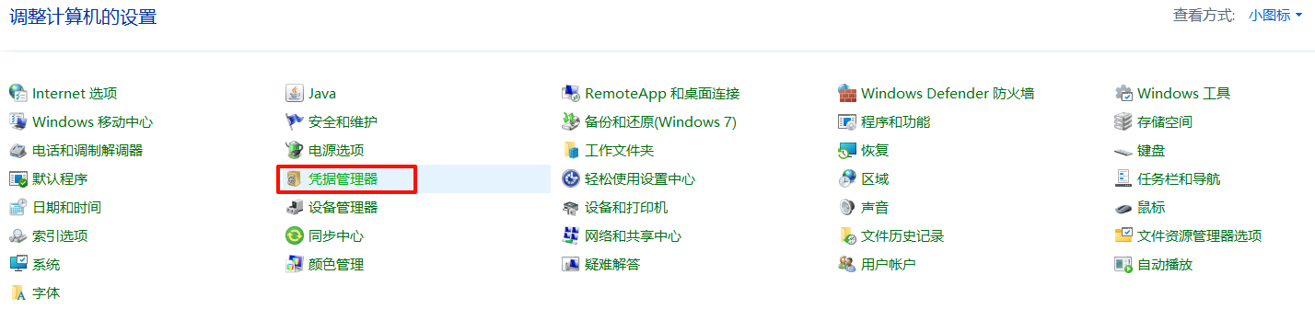
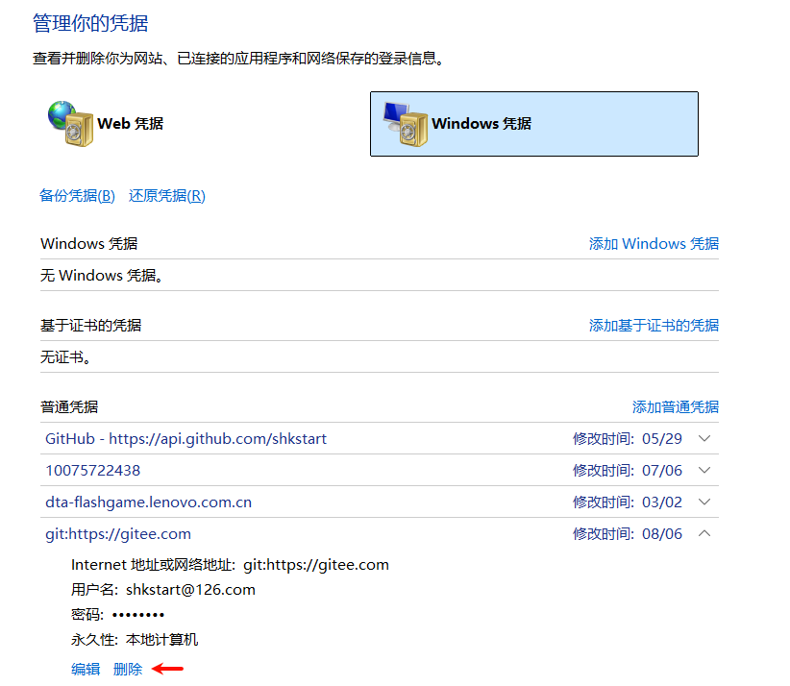
        - 设置用户签名
签名的作用是区分不同操作者身份。用户的签名信息在每一个版本的提交信息中能够看到，以此确认本次提交是谁做的。
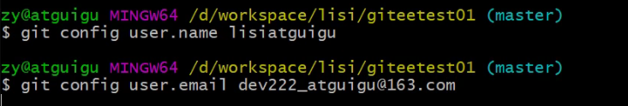
相关信息会更新到本地的.git。
注意：这里设置用户签名和将来登录GitHub（或其他代码托管中心）的账号没有任何关系。
        - 编辑文件
        - 添加到暂存区，以及提交
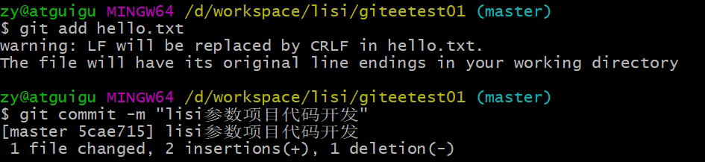
        - 推送代码到远程
推送的过程中，需要输入当前用户的账号和密码。上图我们看到提交失败了。因为当前用户没有权限。
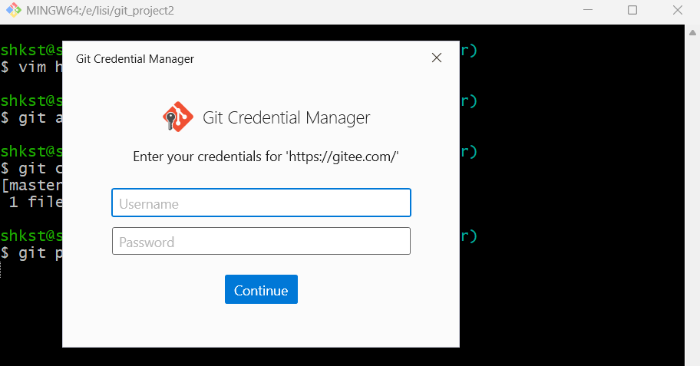
怎么办呢？看下述操作
    - 邀请加入团队
        - 点击管理
针对某个具体的项目，选择管理
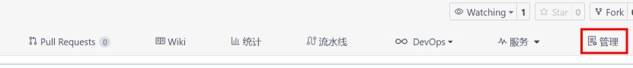
        - 选择仓库成员管理
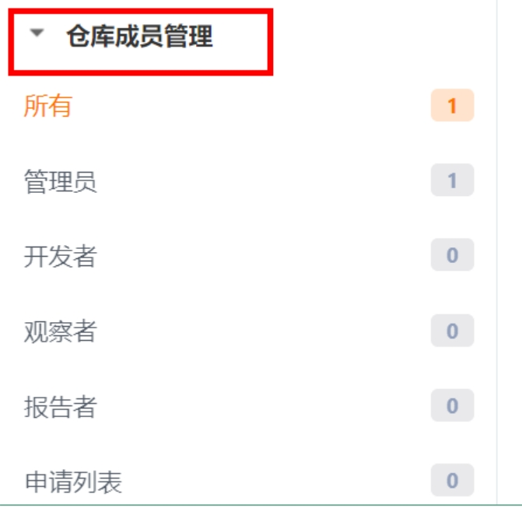
这里选择开发者。
        - 选择邀请用户
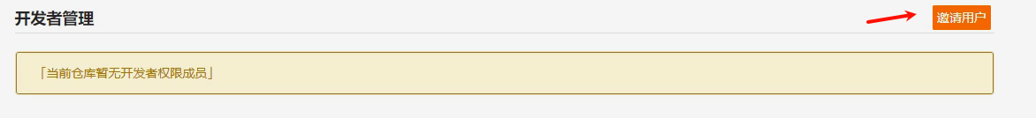
        - 有多种方式可以添加
下面演示直接添加
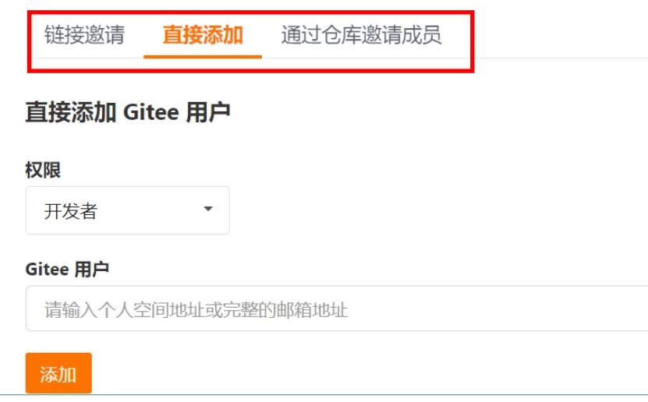
直接输入用户名称添加
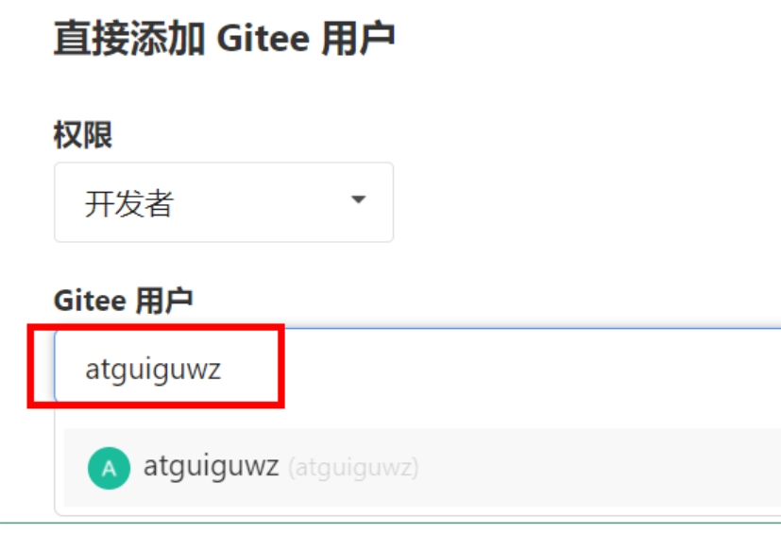
指定权限，提交
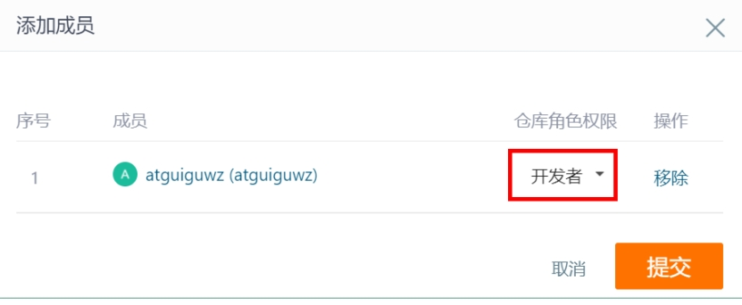
被邀请的用户在Gitee账户的私信确认以后，就可以了。
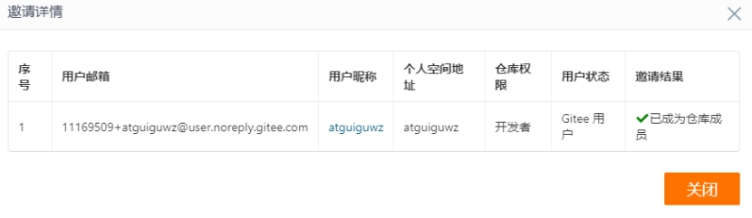
此时，在管理员账户列表，就可以看到新添加的成员了。
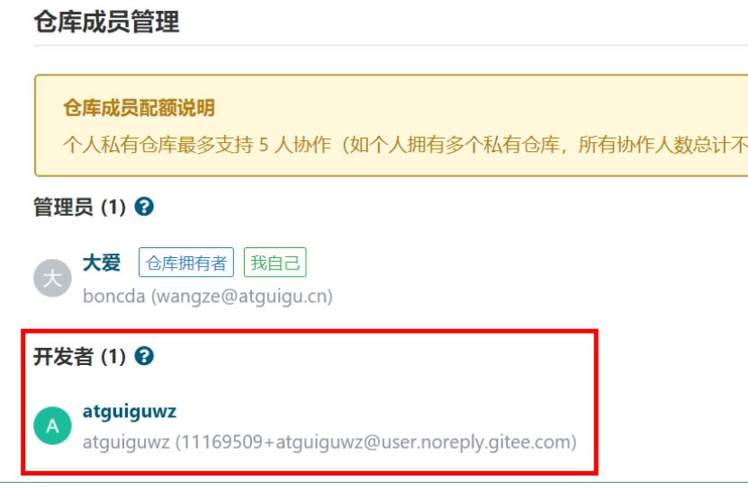
        - 测试功能
方式1：使用Git Bash进行pull操作
git push origin master
方式2：使用atguiguwz登录码云，修改文件
- 第1步：修改
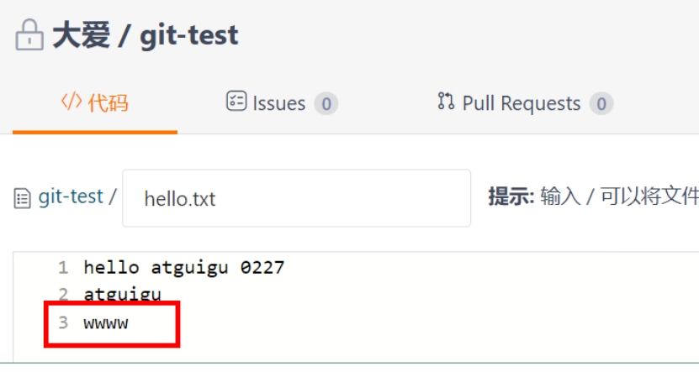
- 第2步：atguiguwz提交文件
- 第3步：使用另外用户登录，发现文件已经更新
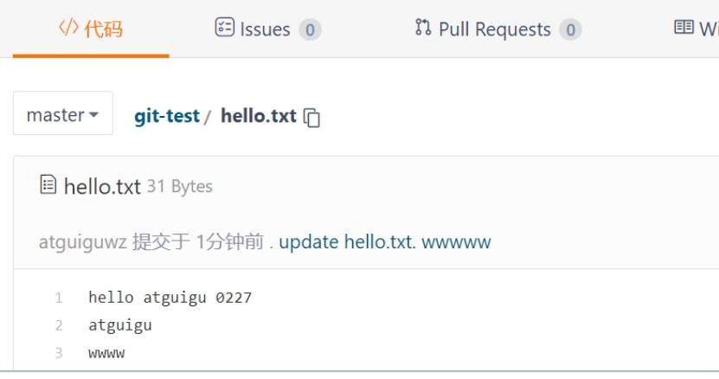
    - 拉取远程库内容
        - 基本语法
git pull 远程库地址别名 远程分支名
        - 使用举例
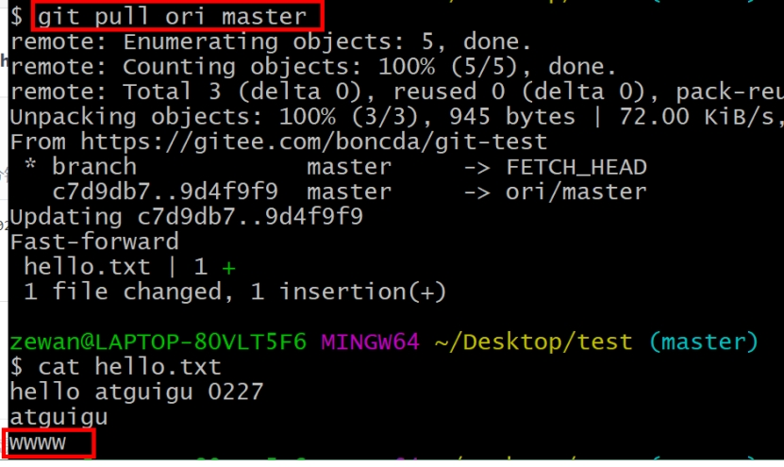
注意：拉取之前，记得类似6.6.4 1步骤一样，清除下本地的“windows凭据”。
- PyCharm集成Git（本地库）
说明：前面命令行的方式，需要了解。真正开发的时候，都是在IDE中操作。
前提：创建PyCharm中的一个Python Project：
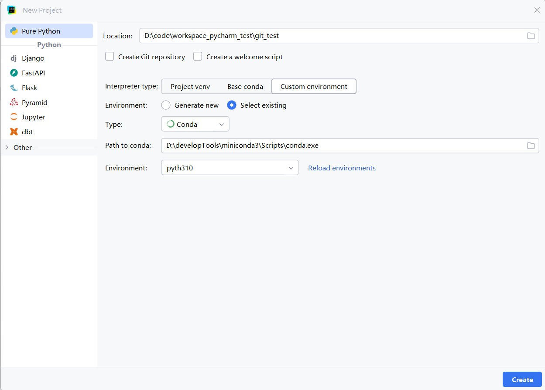
  - 定位Git程序
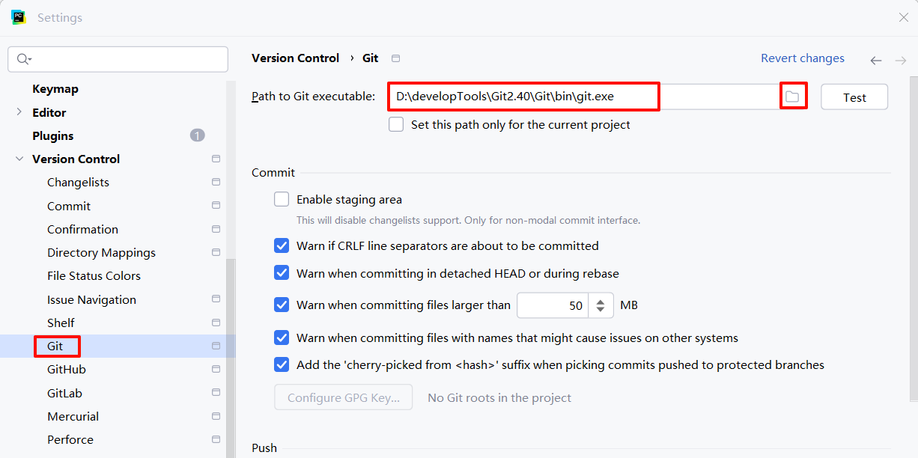
  - 初始化本地库
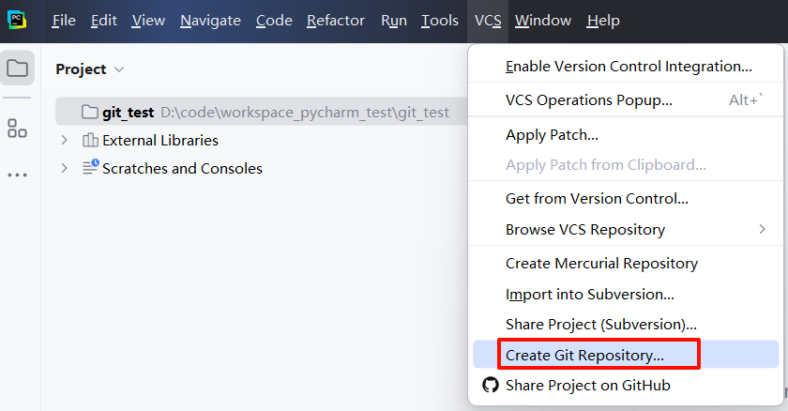
选择要创建Git本地仓库的工程（选中项目的根目录）
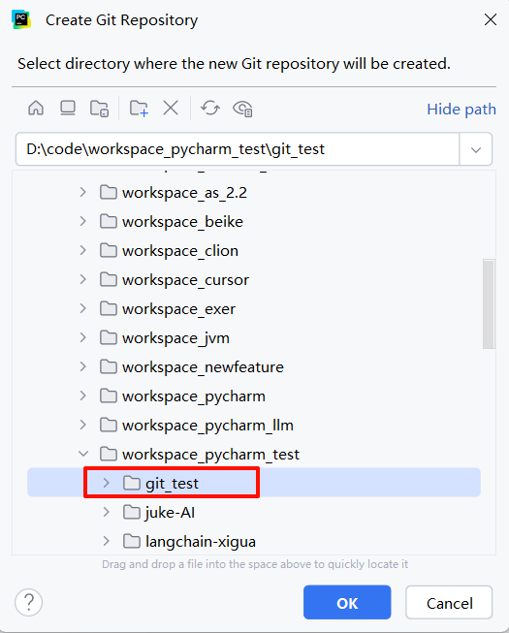
此时的项目就被初始化了。在物理磁盘当前项目的目录下，会生成.git的文件目录。
  - 配置Git忽略文件
什么是忽略文件？与项目的实际功能无关，不参与服务器上部署运行。把它们忽略掉能够屏蔽IDE工具之间的差异。
Git忽略文件声明在.gitignore文件中（在本地磁盘中查看./.idea/.gitignore），默认右侧的文件都是忽略的。
这个文件的存放位置原则上在哪里都可以，为了便于让~/.gitconfig文件引用，建议放在用户家目录下。
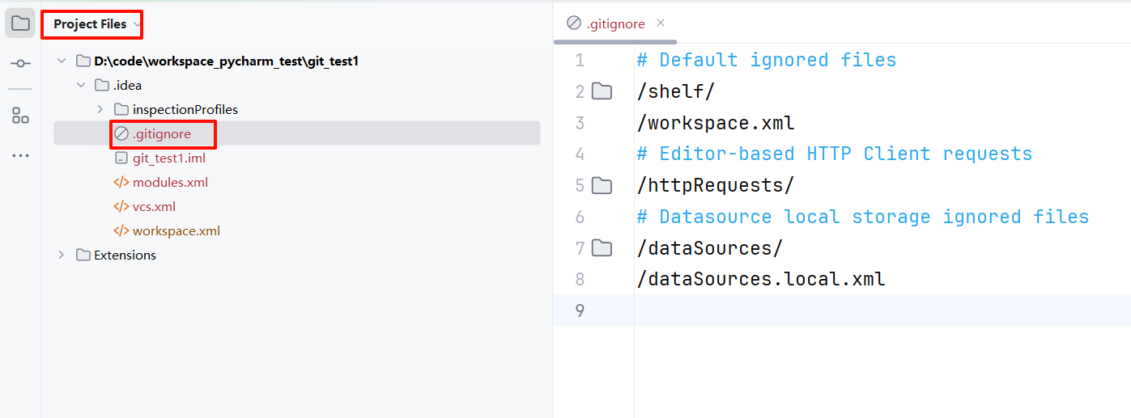
比如：.idea文件目录、.iml文件等。
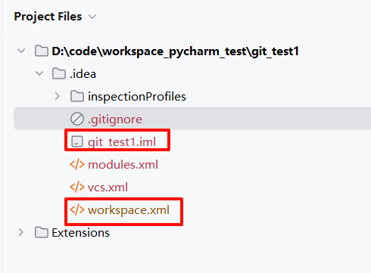
  - 添加到暂存区
右键点击项目选择Git -> Add将项目添加到暂存区。
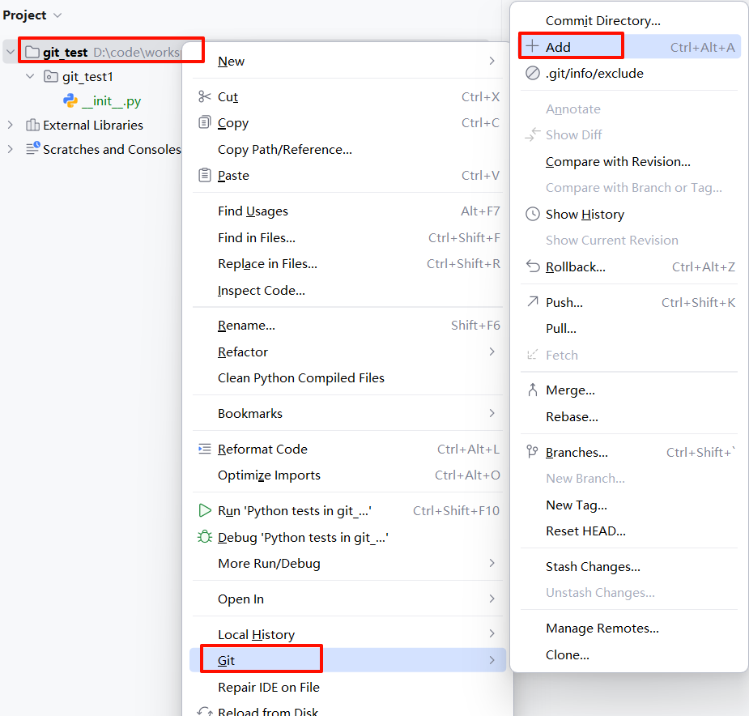
此前红色的代码，此时就变成了绿色。
  - 提交到本地库
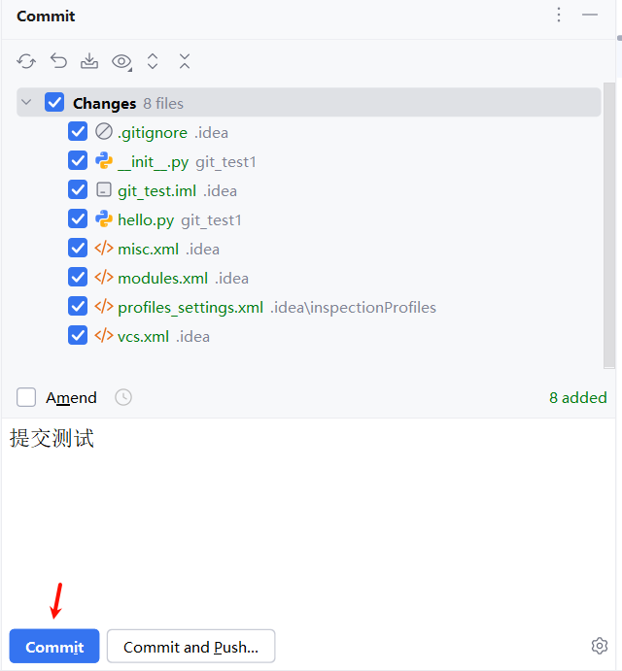
此时，勾选的即为要提交的代码。
我们可以选择commit的粒度，可以是整个项目、一个module或者一个文件，都可以。
此外，在PyCharm中不需要每次commit之前进行add操作，因为PyCharm会在commit之前自动给我们add。
  - 切换版本（版本穿梭）
        - 查看历史版本
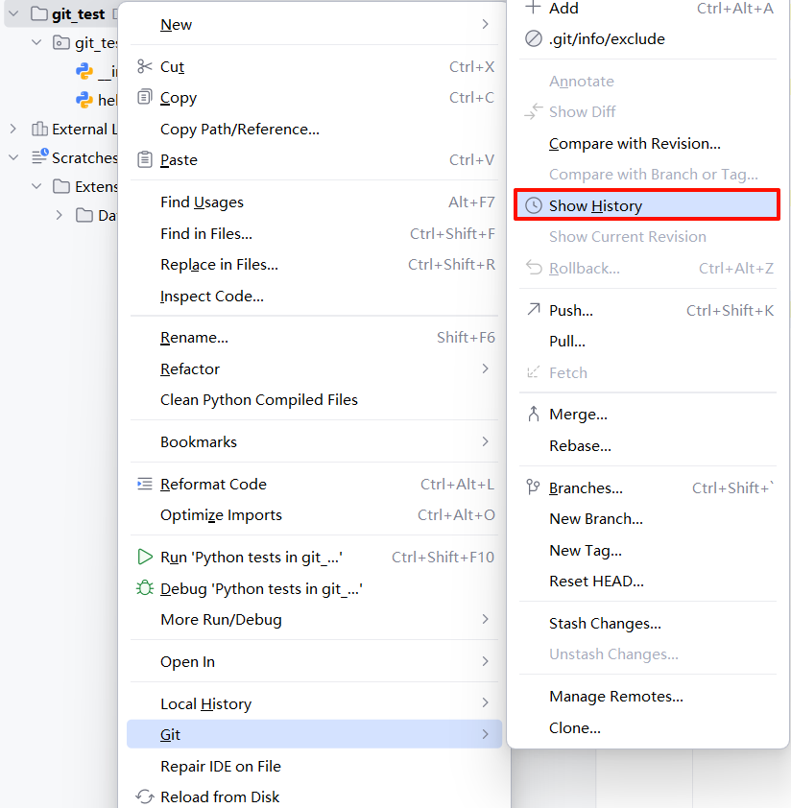
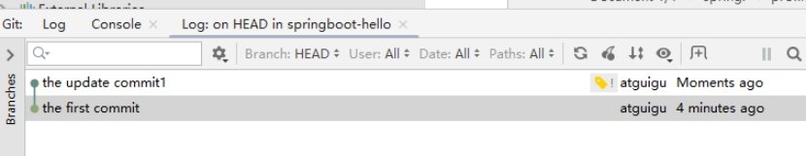
        - 右键选择要切换的版本，然后在菜单里点击Checkout Revision。
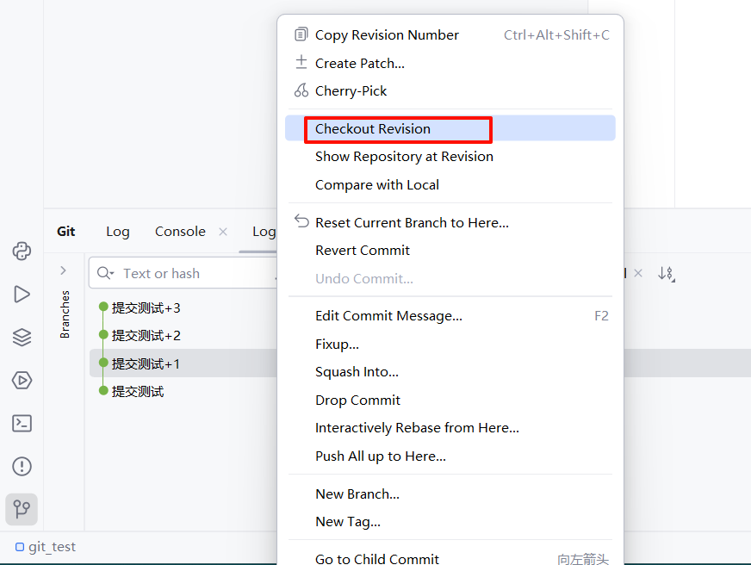
  - 创建分支
        - 选择Git，在Repository里面，点击Branches按钮。
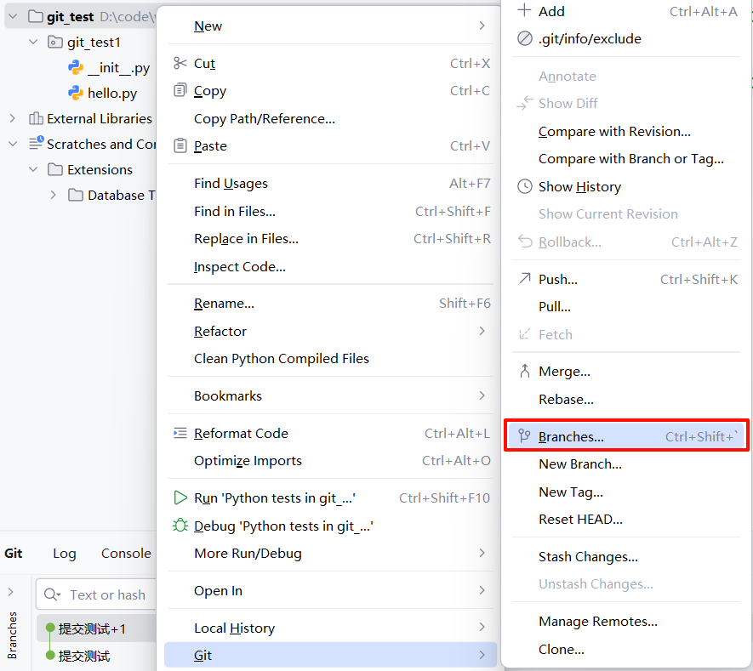
        - 在弹出的Git Branches框里，点击New Branch按钮。
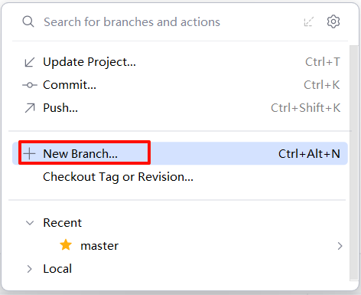
        - 填写分支名称，创建dev01分支。
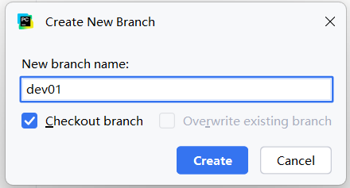
说明：如果创建完，就立即切换到分支上去，那就勾选。
        - 然后看到dev01，说明分支创建成功，并且当前已经切换成dev01分支
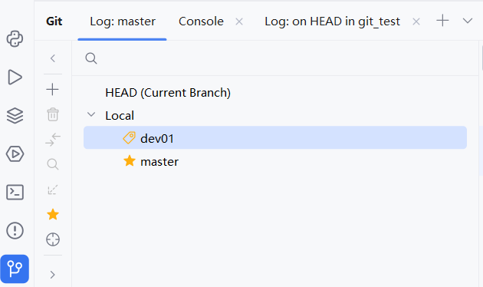
此时dev01分支和master分支上的代码都是相同的。
  - 切换分支
        - 切换到master分支
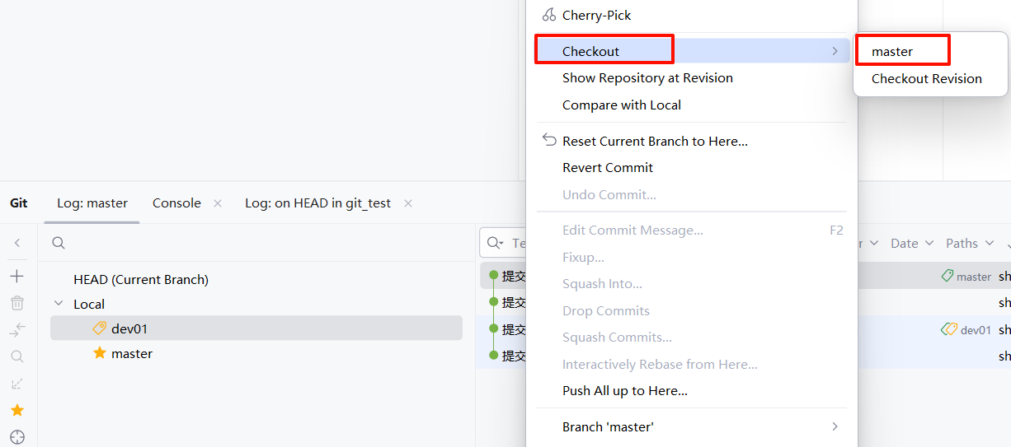
  - 合并分支
        - 使用dev01分支，修改或添加文件，然后commit。（操作略）
        - 接着切换到master分支，将dev01分支合并到当前master分支。
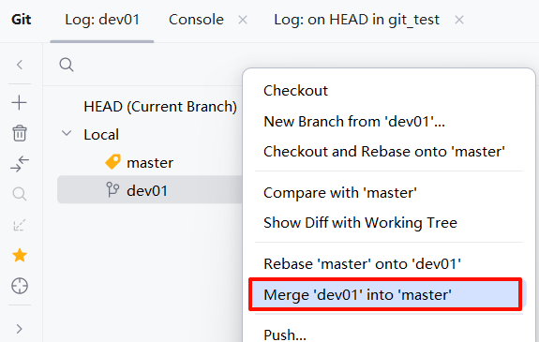
如果代码没有冲突，分支直接合并成功，分支合并成功以后，代码自动提交，无需手动提交本地库。
  - 解决冲突
如果master分支和dev01分支都修改了同一块代码，在合并分支的时候就会发生冲突。如图所示
        - master分支：
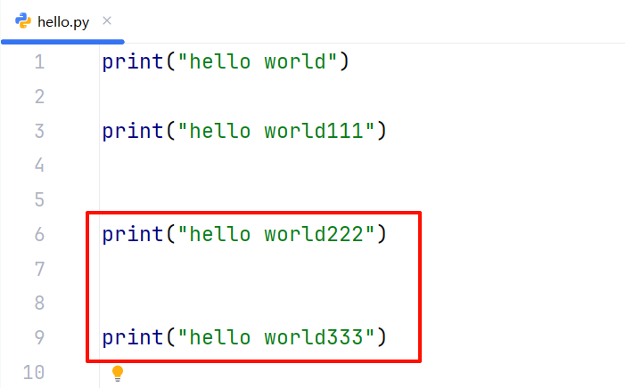
        - dev01分支：
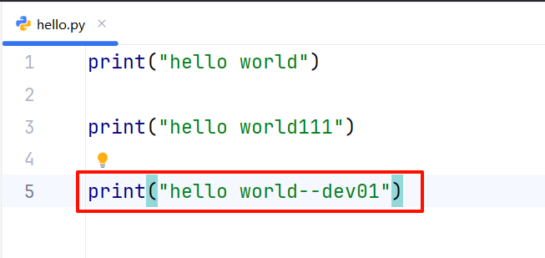
        - 我们现在站在master分支上合并dev01分支，就会发生代码冲突。解决方案：
- 方案1：Accept Yours
- 方案2：Accept Theirs
- 方案3：Merge （下图的选择）
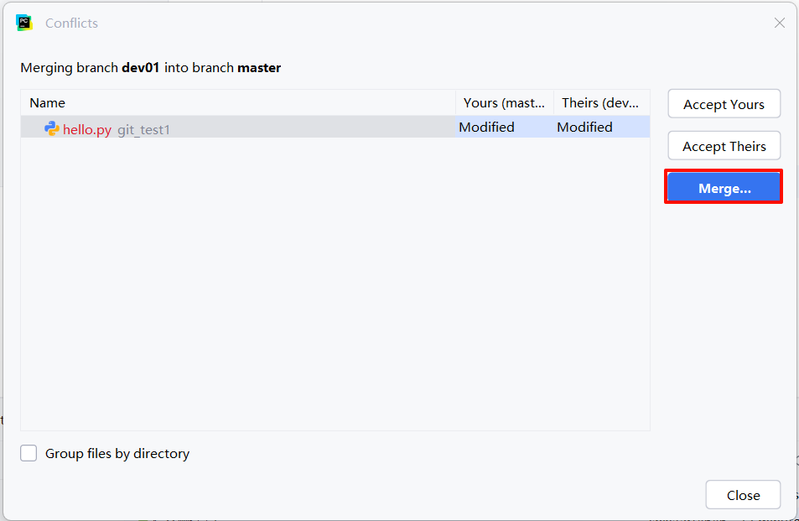
        - 点击Conflicts框里的Merge按钮，进行手动合并代码。
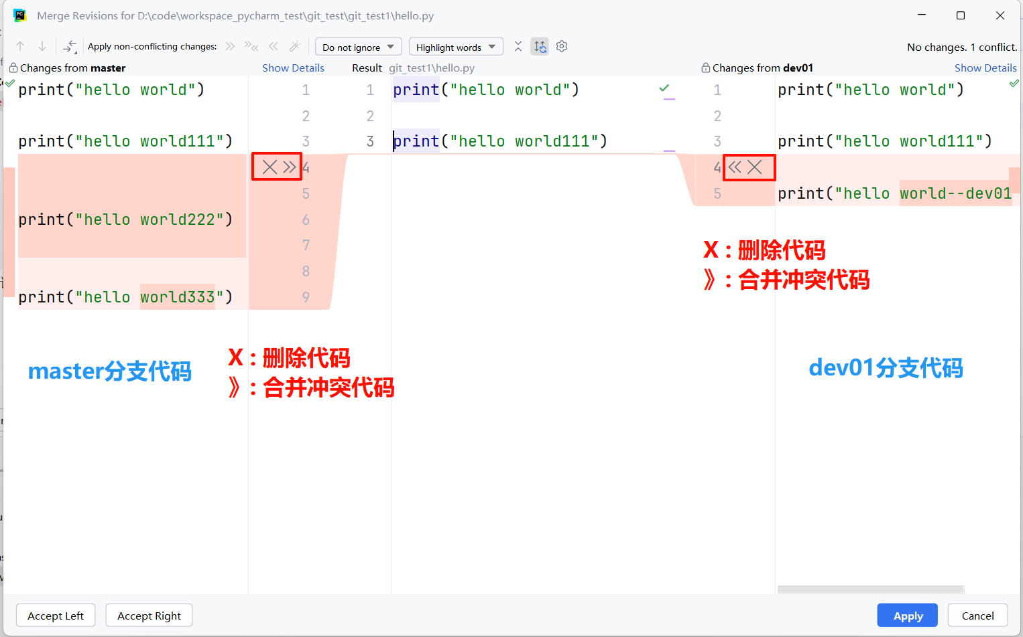
        - 手动合并完代码以后，点击右下角的Apply按钮。
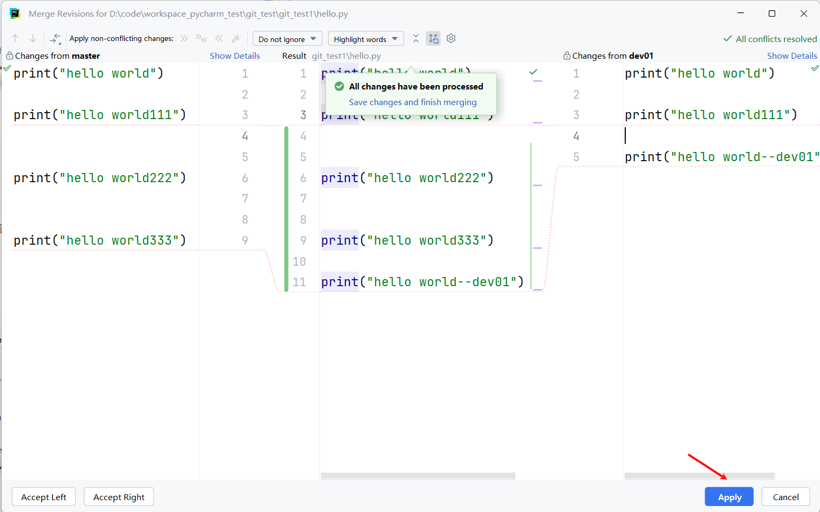
        - 代码冲突解决，自动提交本地库，无须再次提交。
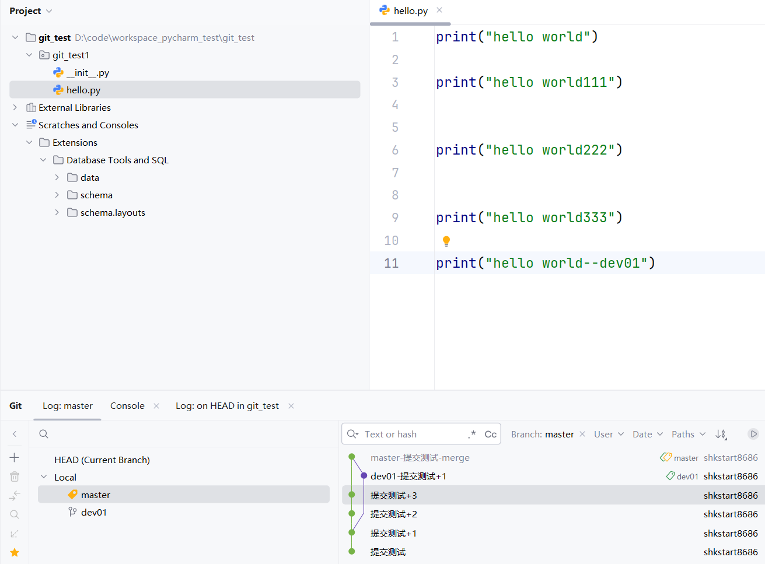
- PyCharm集成Gitee（码云）
  - PyCharm安装码云插件并关联账号
    - 在Pycharm中安装Gitee插件
PyCharm默认不带码云插件，我们需要手动安装Gitee插件
        - 如图所示，在PyCharm插件商店搜索Gitee，然后点击右侧的Install按钮。
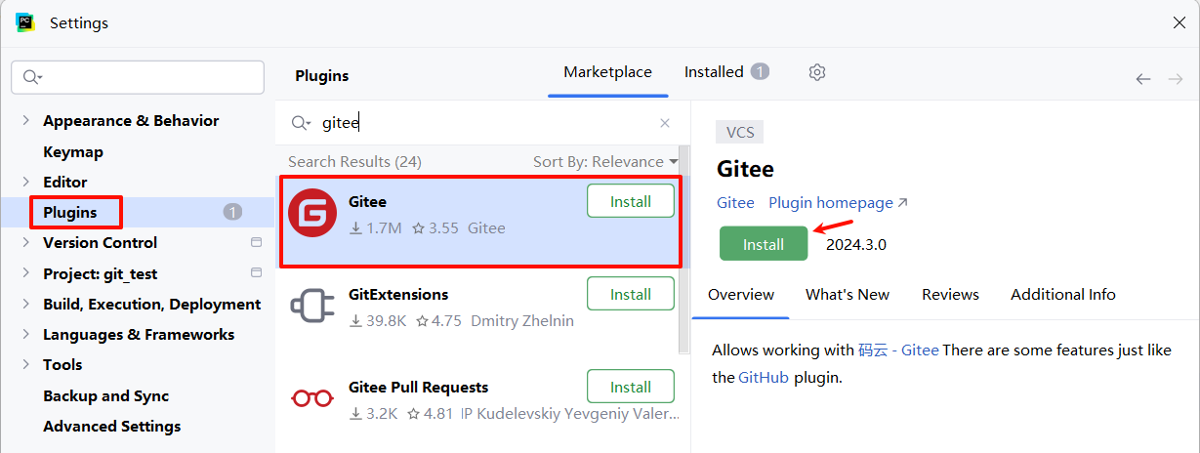
        - 安装成功后，若有提示重启，则重启PyCharm
        - PyCharm重启以后在Version Control设置里面看到Gitee，说明码云插件安装成功
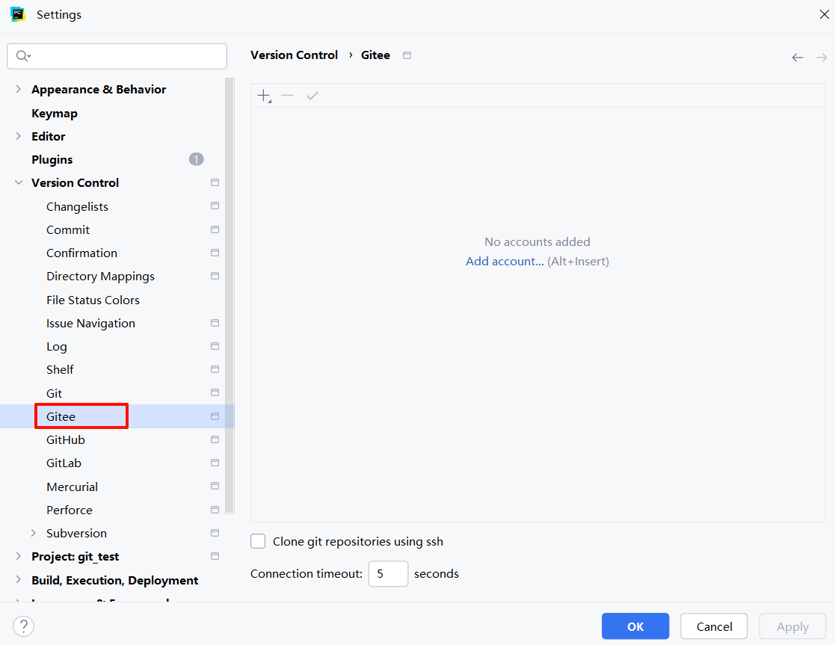
        - 然后在码云插件里面添加码云帐号，我们就可以用PyCharm连接码云了。
        - 多种设置方式：
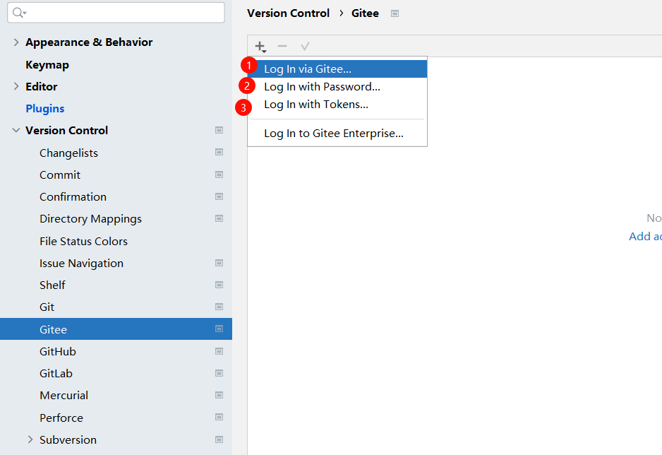
    - 关联账号
        - 演示③：使用Token，这里需要私人令牌
- 在gitee的设置中申请。
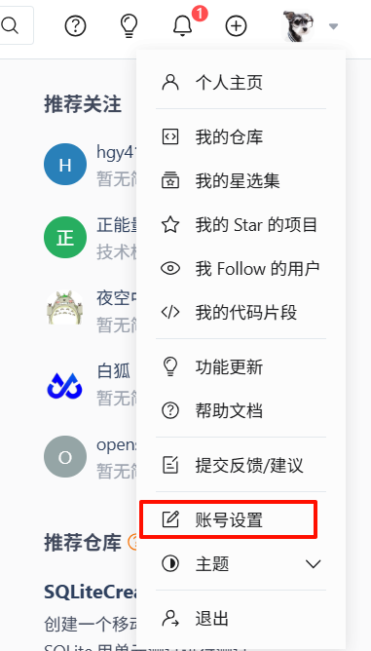

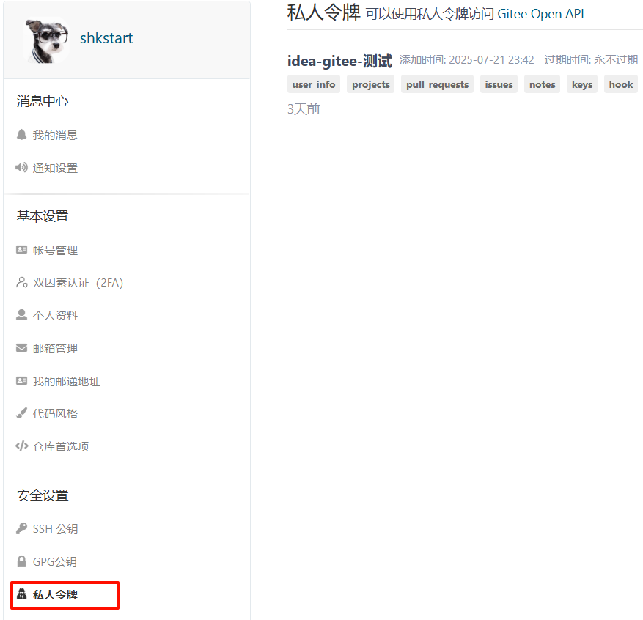
- 生成新令牌
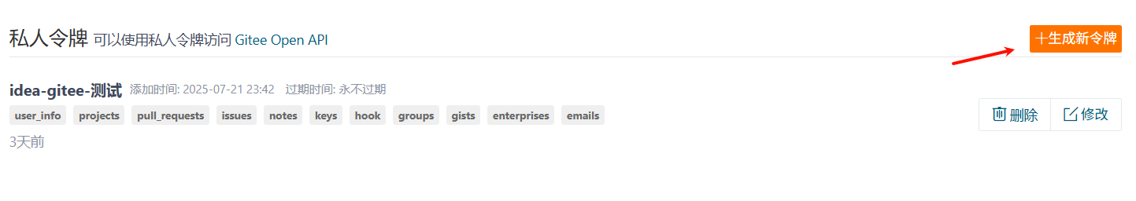
- 这里还可以设置令牌的权限
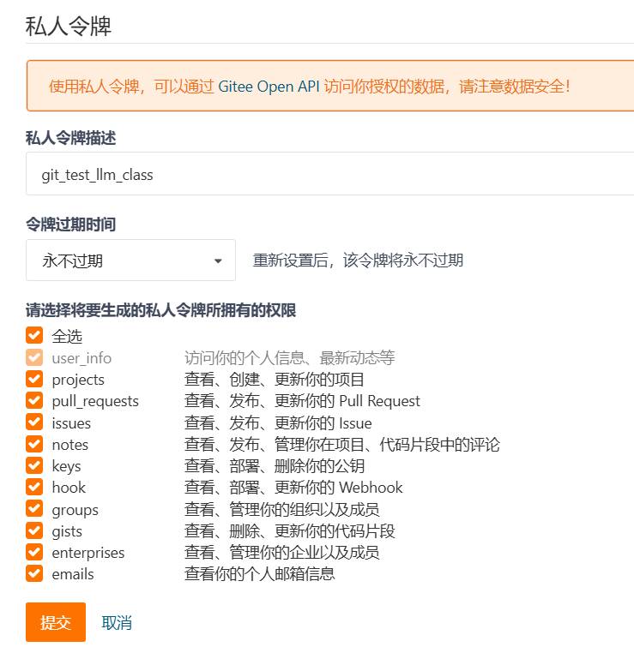
- 提交后，需要填写账号密码，填上即可
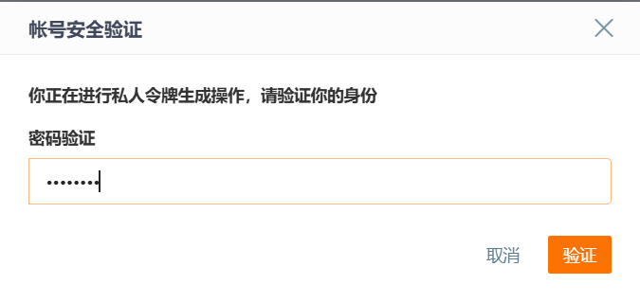
- 务必复制，并保存好令牌
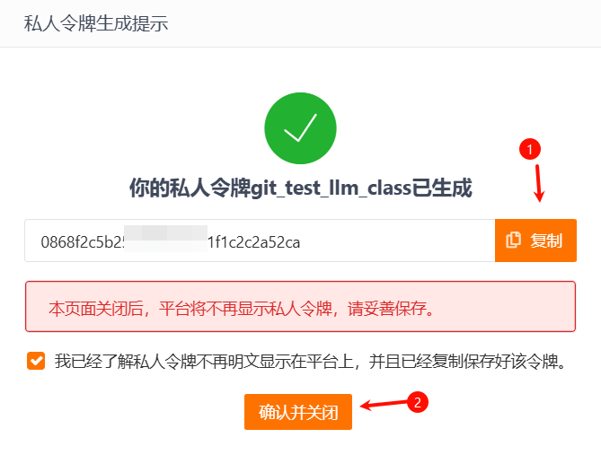
- 生成好的令牌在PyCharm中填写好即可
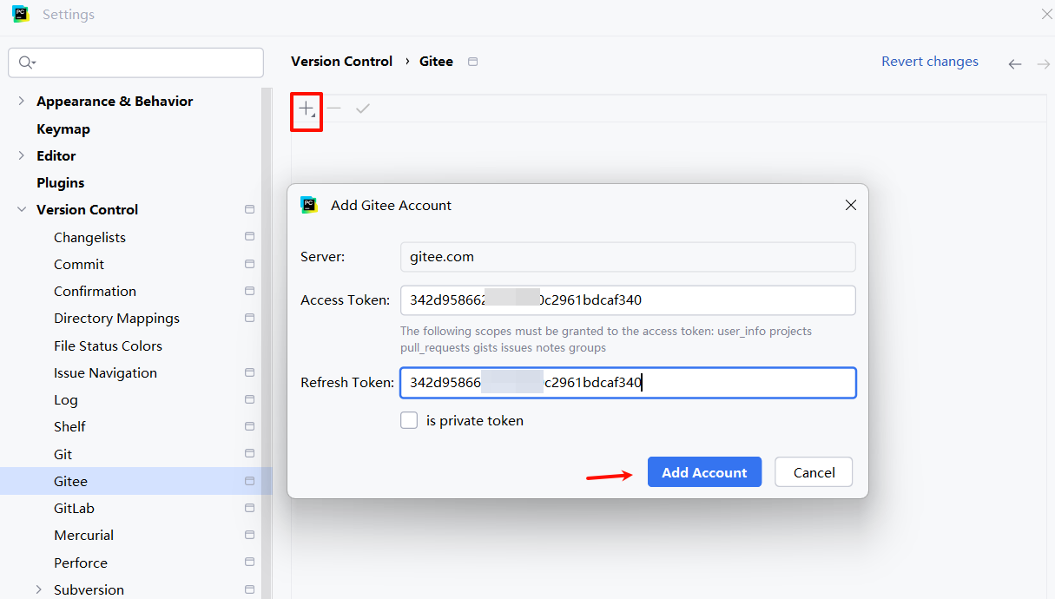
这里的is private token可以不用勾选。
        - 演示②：使用用户名和密码的方式。此时的login必须使用邮箱。
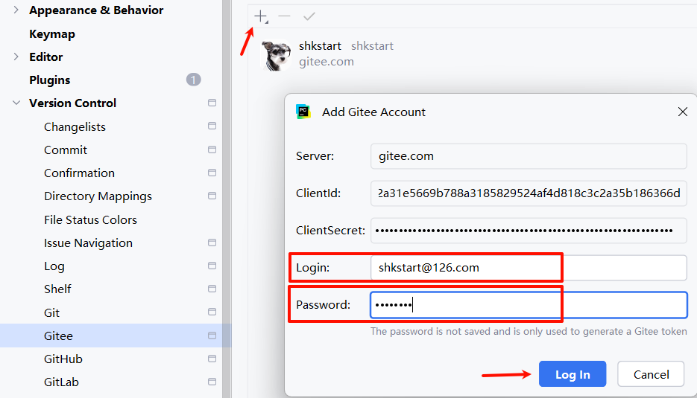
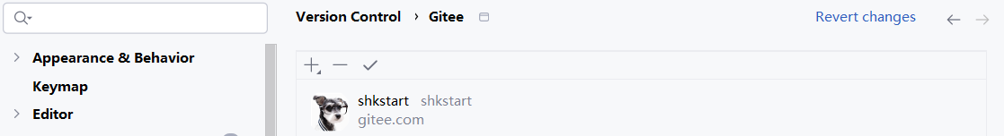
说明：这里推荐使用方式③，避免将用户名和密码交由PyCharm保管。而且，远程推送也推荐使用令牌的方式，即方式3。
  - push：推送本地库到远程库
在PyCharm里面创建一个工程，初始化git工程，然后将代码添加到暂存区，提交到本地库，这些步骤上面已经讲过，此处不再赘述。
        - 第1次push，需要将当前项目“共享”给Gitee，如下操作：
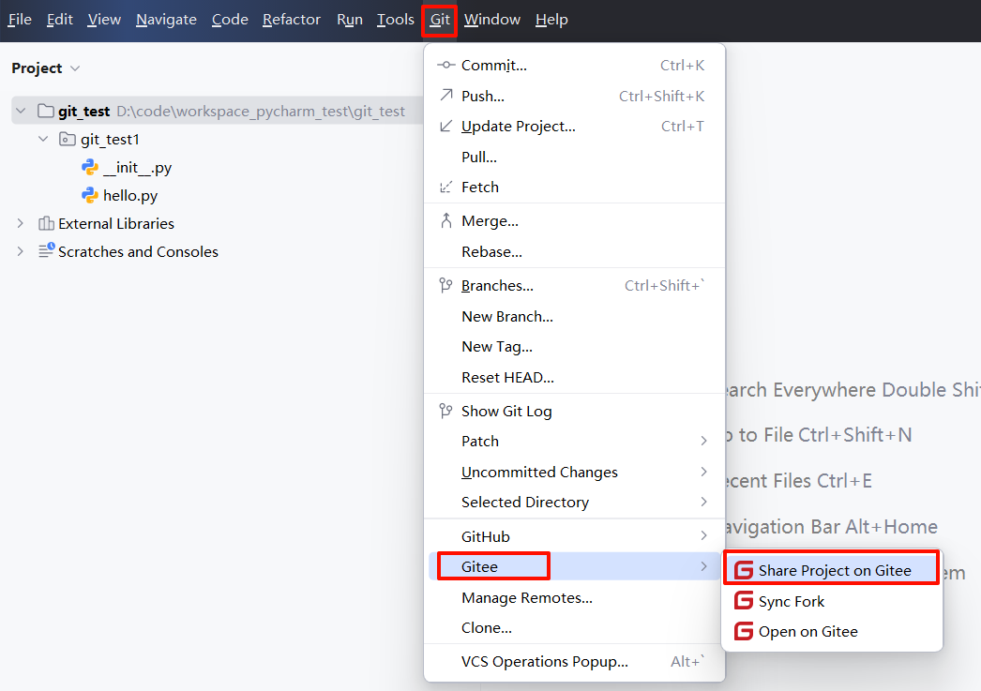
注意：此时不需要提前在Gitee上创建好一个远程库来接收。
        - 填写提交到Gitee上的仓库的名称，url别名，以及必要的说明
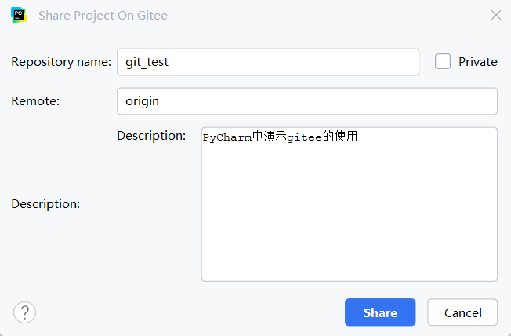
        - 接着回到Gitee官网，即能看到push过来的项目
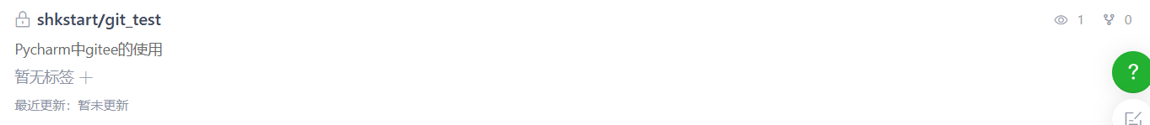
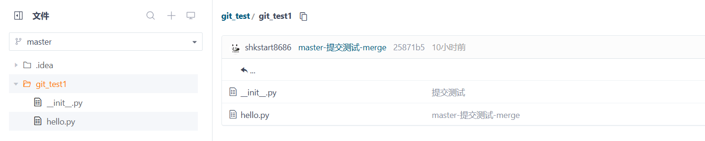
        - 在当前仓库管理中，可以设置是否开源
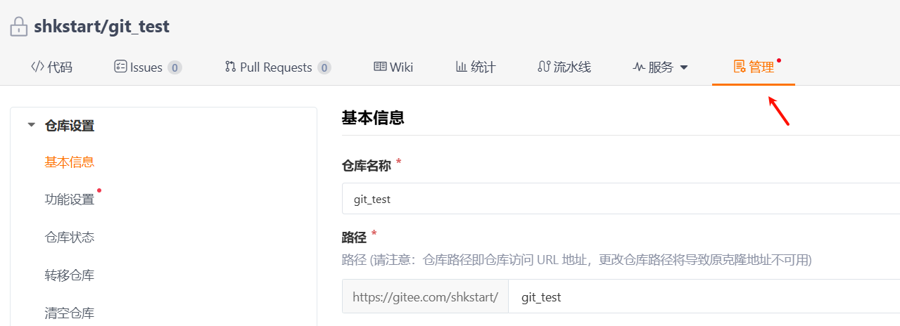
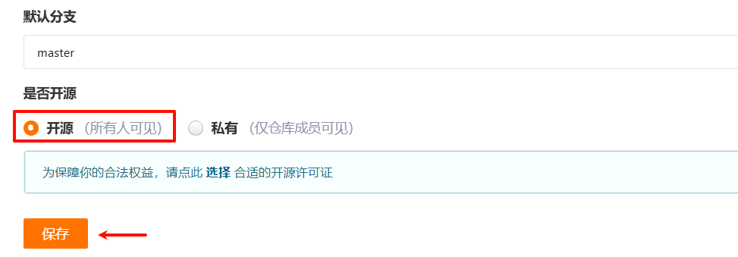
        - 后续在PyCharm中修改了代码，需要先commit提交
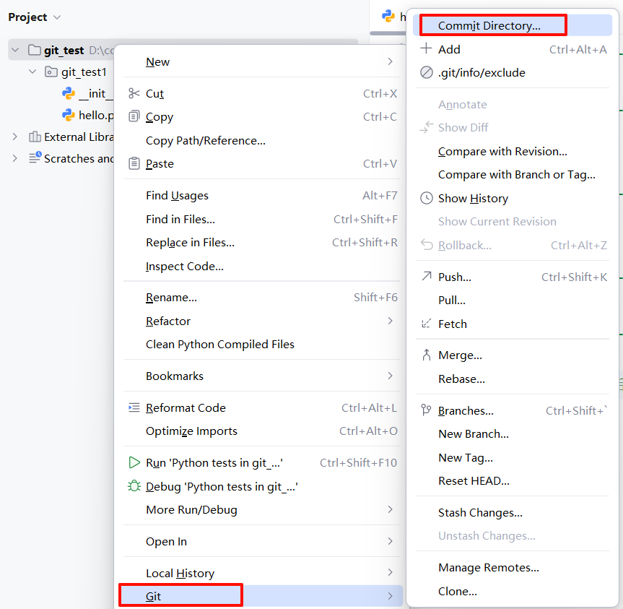
        - commit以后，还可以在如下的位置进行远程push
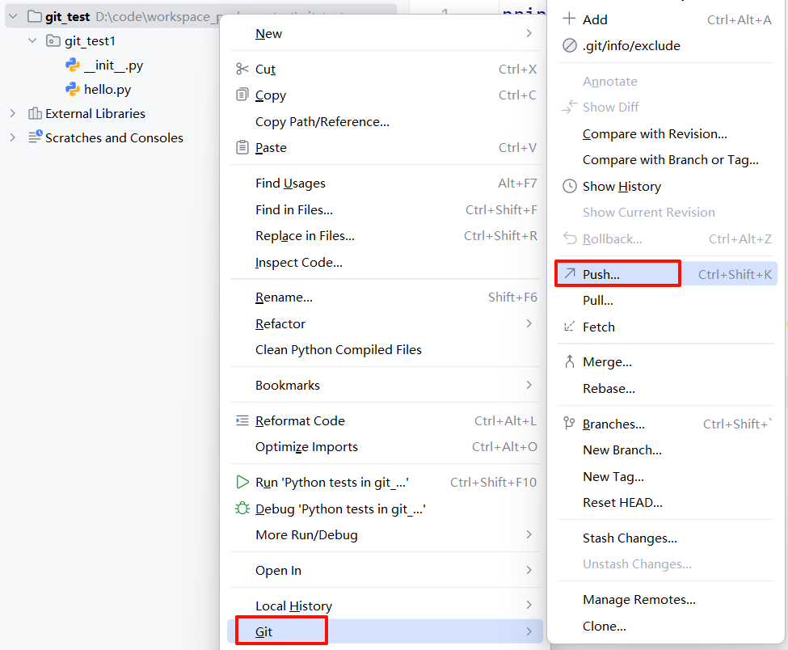
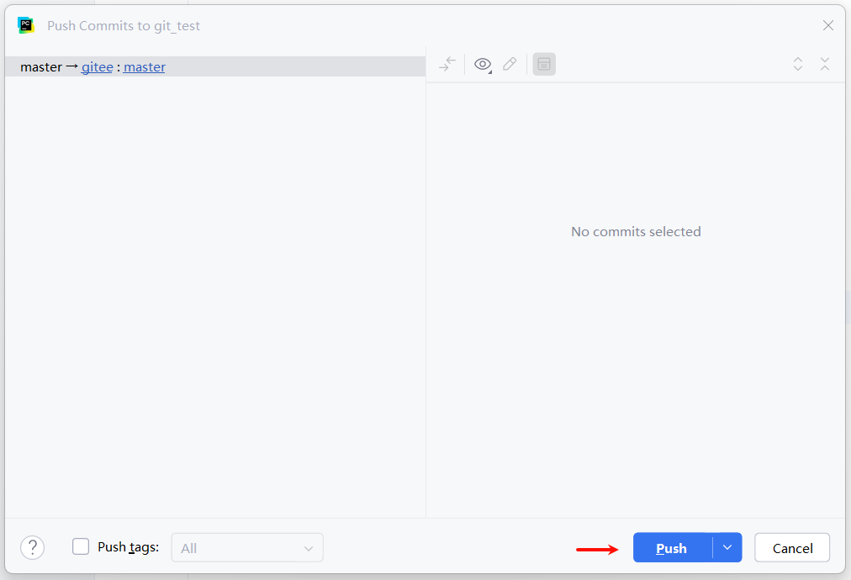
        - 去码云远程库查看更新的代码
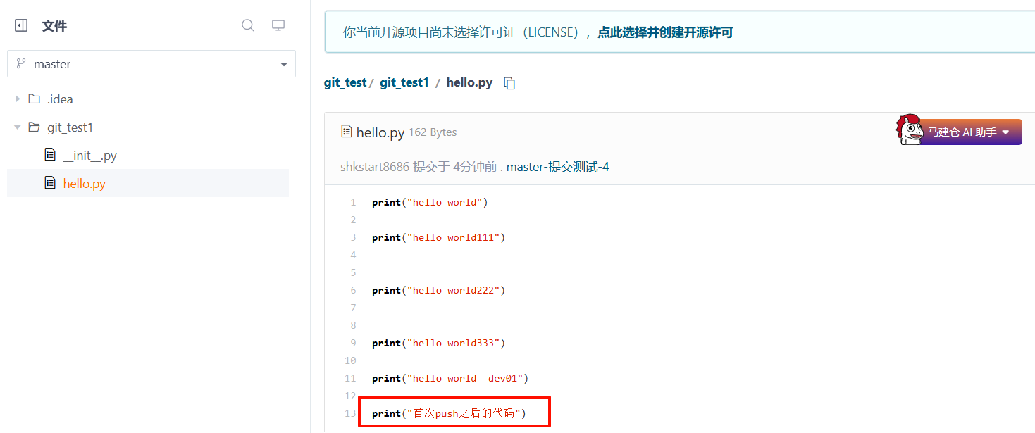
  - pull：拉取远程库到本地库
        - 在码云上直接修改代码内容，之后提交，为了进行测试
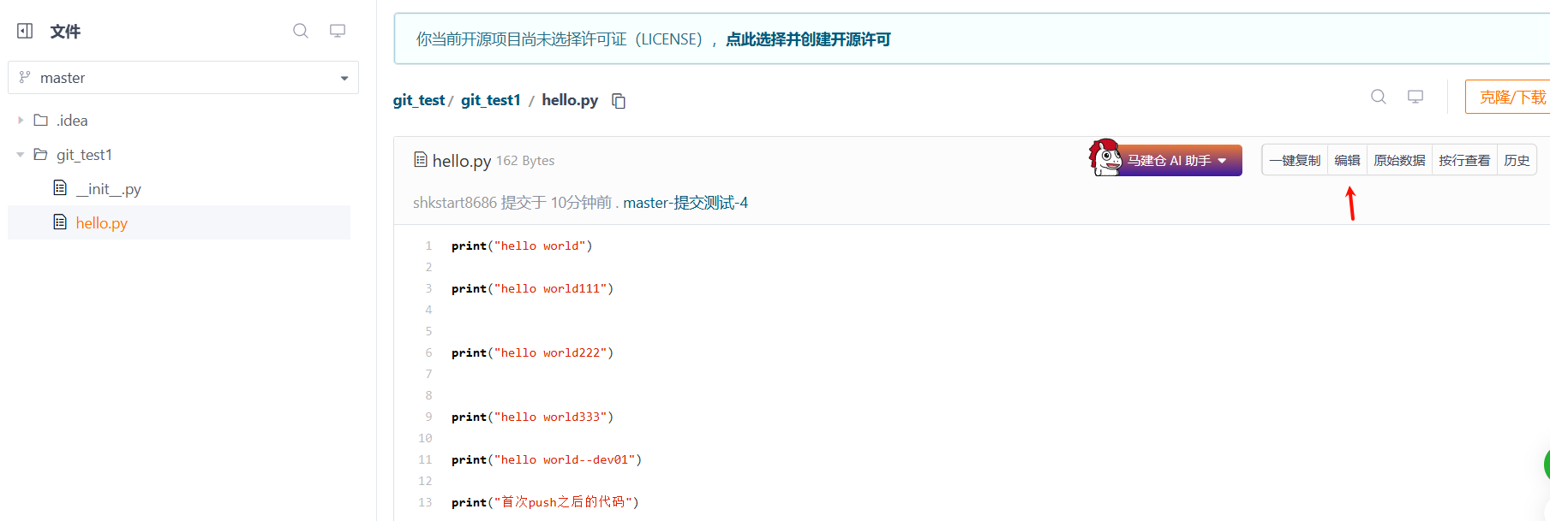
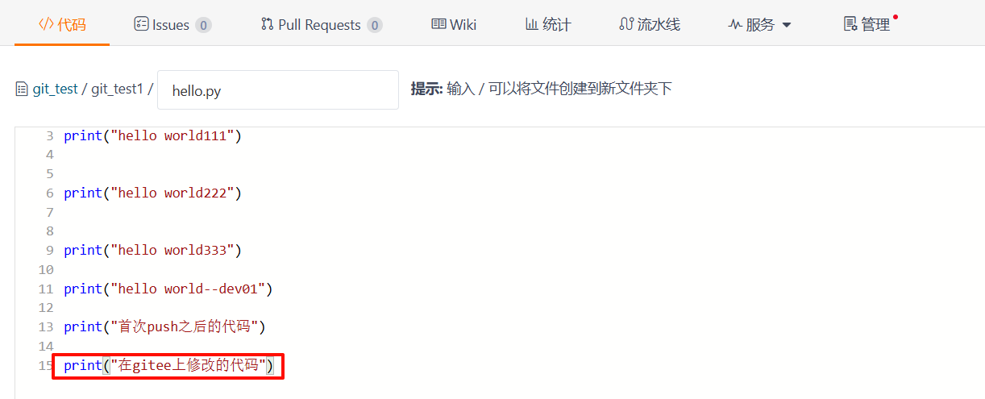
编写完以后，进行提交即可。
        - 回到PyCharm，右键点击项目，可以将远程仓库的内容pull到本地仓库。
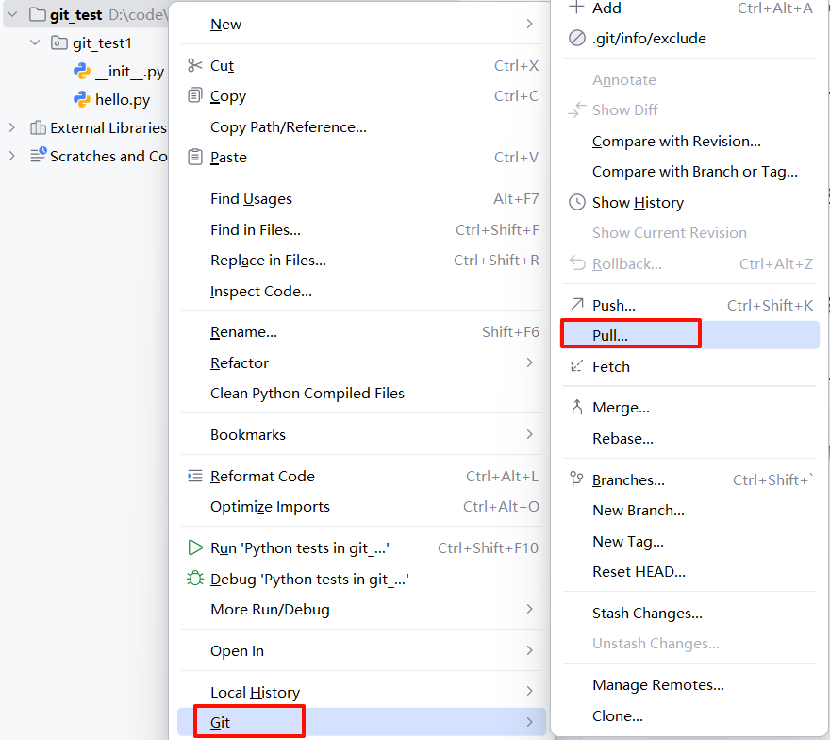
        - 选择远程库
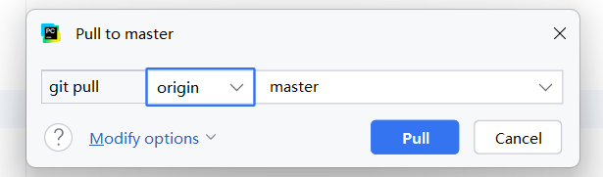
        - pull了远程库中最新内容
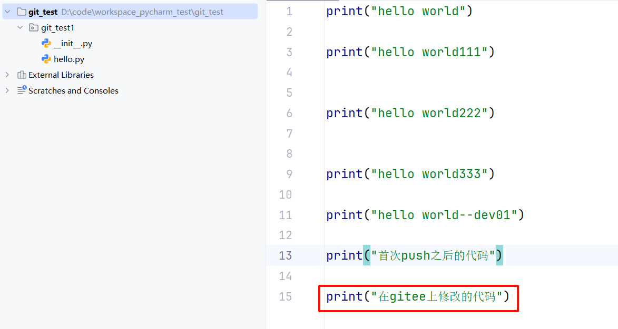
注意：pull是拉取远端仓库代码到本地，如果远程库代码和本地库代码不一致，会自动合并，如果自动合并失败，还会涉及到手动解决冲突的问题。
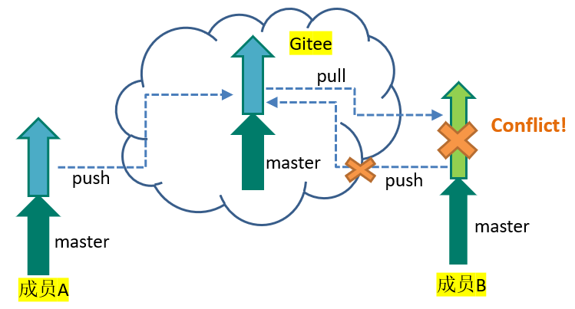
  - clone：克隆远程库到本地
        - 如果clone的是Gitee上其他人的开源项目，建议先fork。
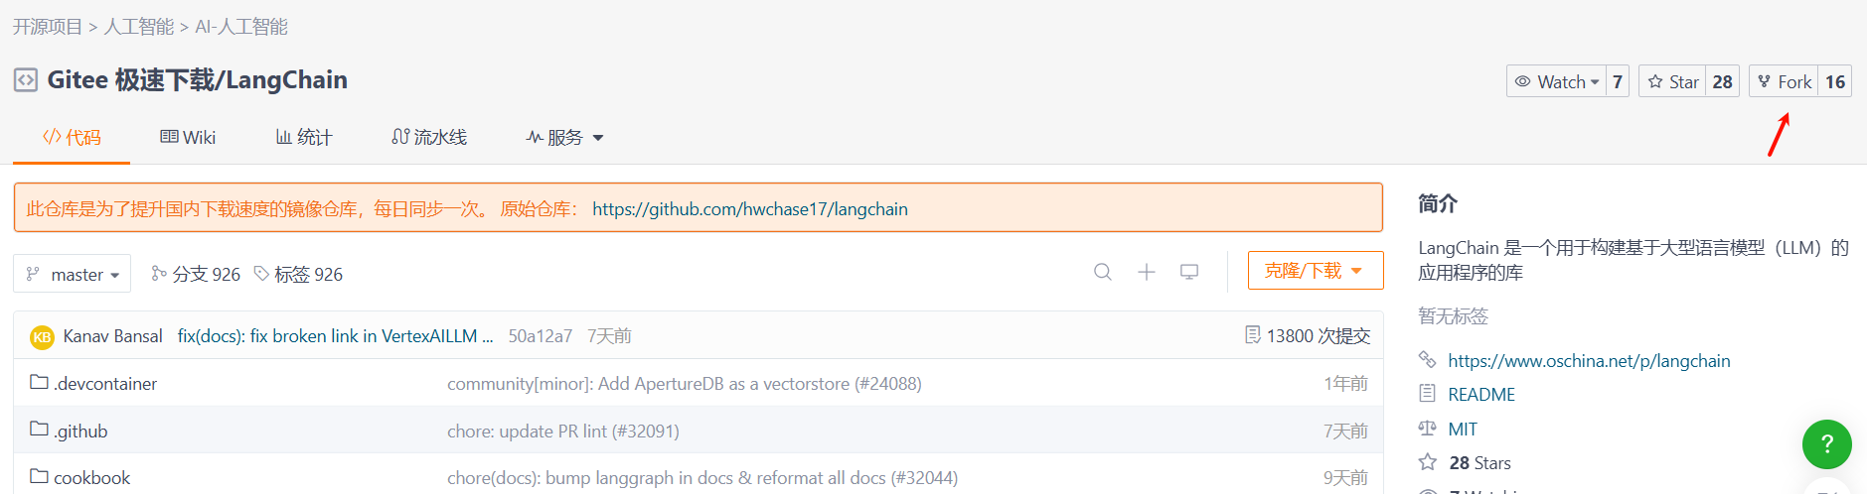
这里我们演示下载自己的开源项目
        - 选择Clone
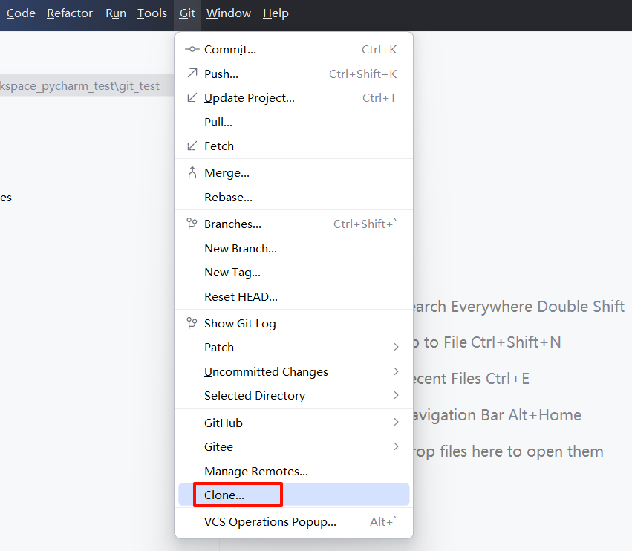
        - 输入远程码云仓库地址
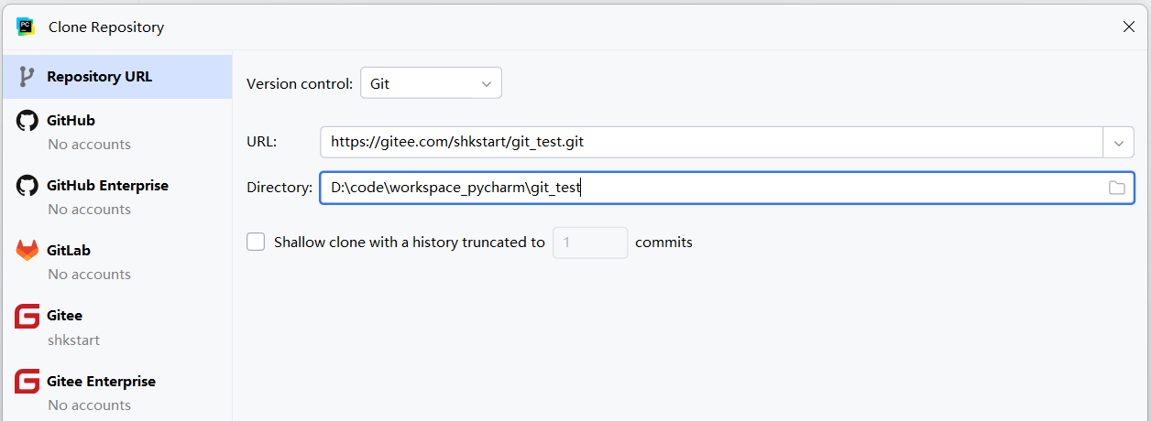
上面的地址来自于：
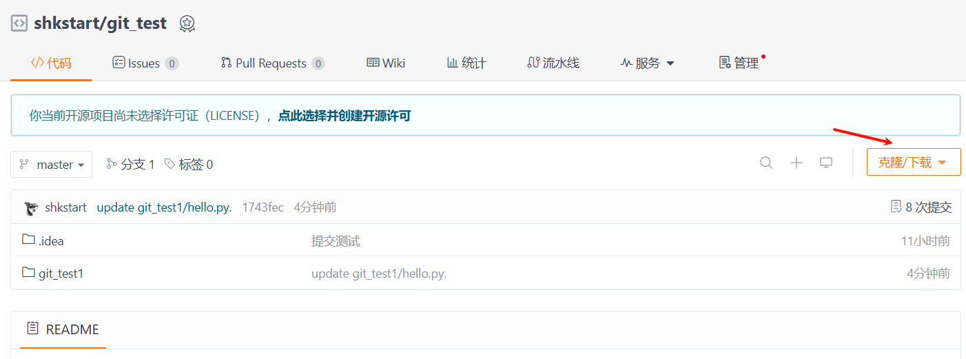
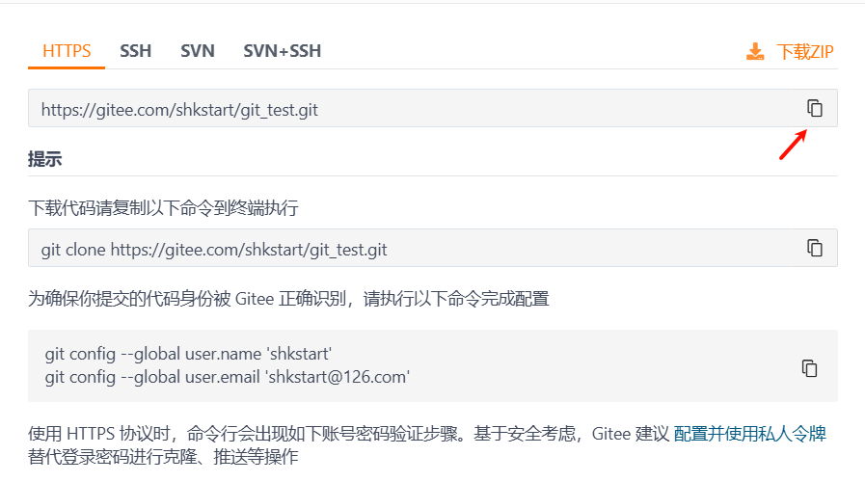
        - 完成clone操作
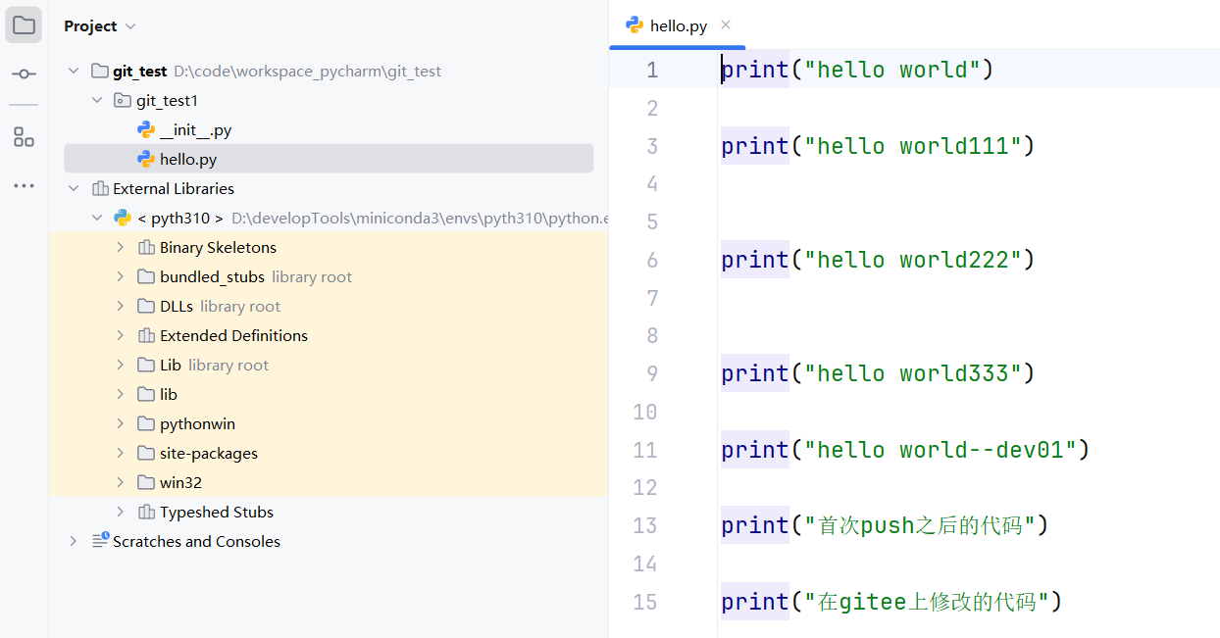
        - 下载下来的代码，如果修改，建议新建一个分支
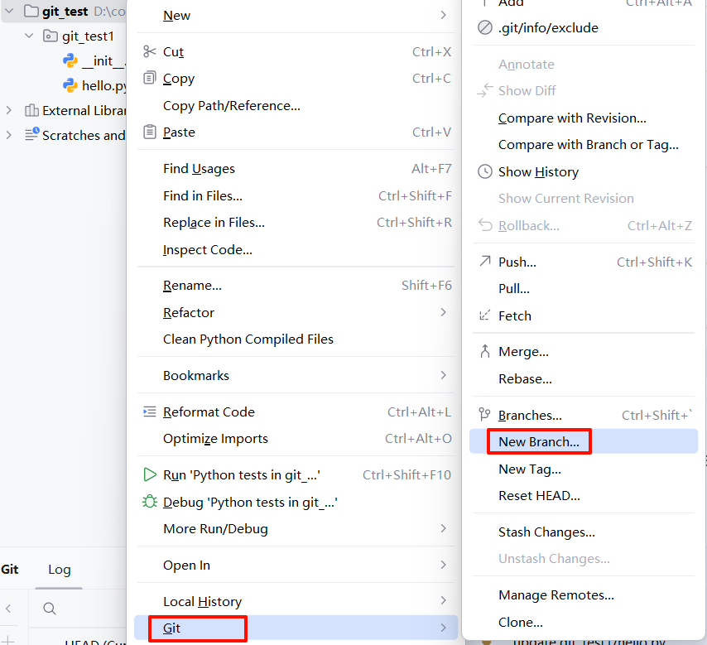
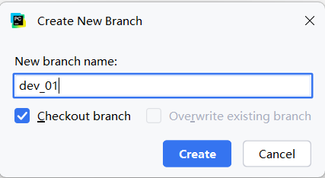
        - 在dev_01分支上修改文件，修改完以后，commit
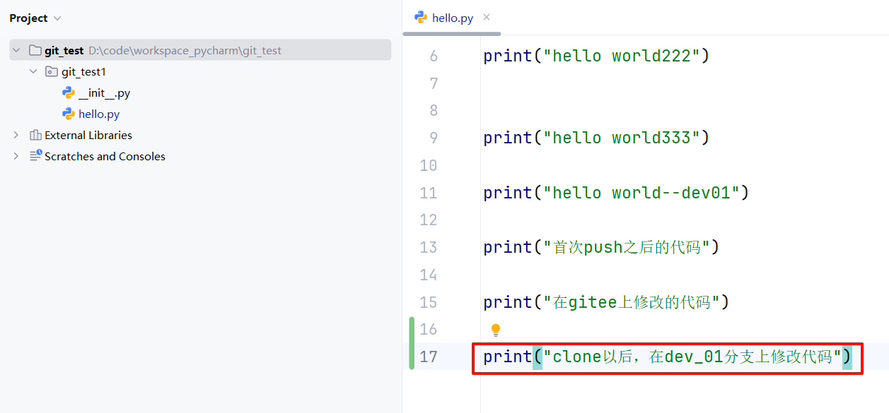
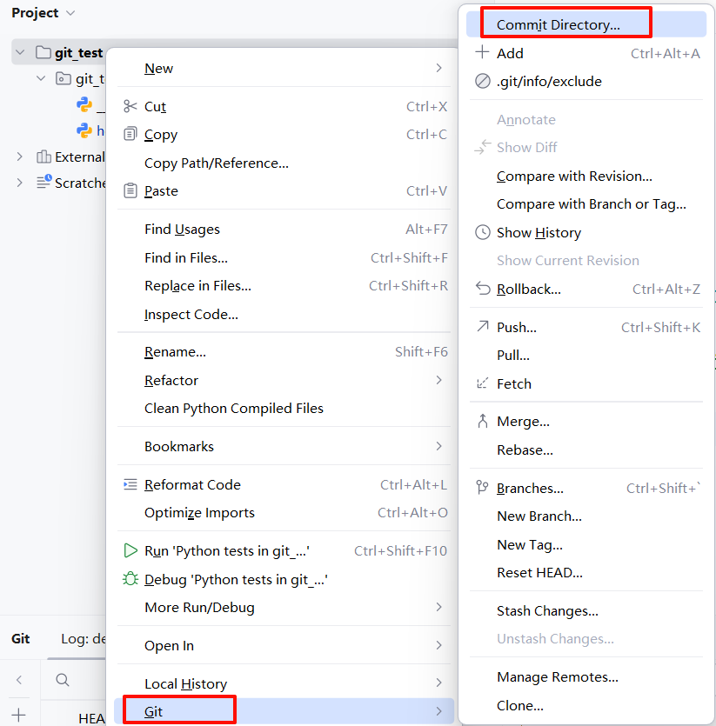
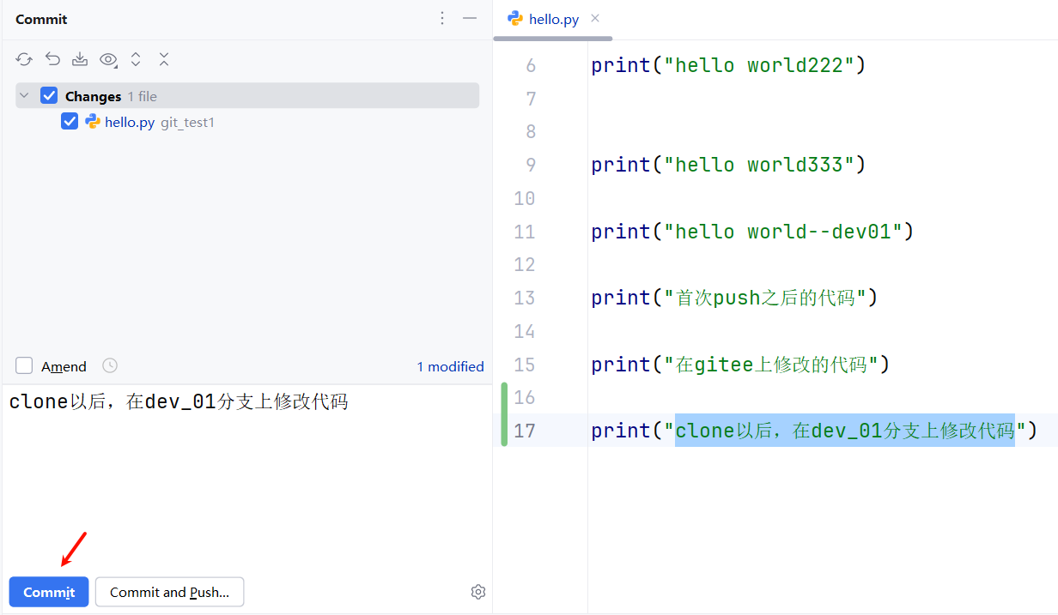
        - 将commit的代码提交到远程仓库。
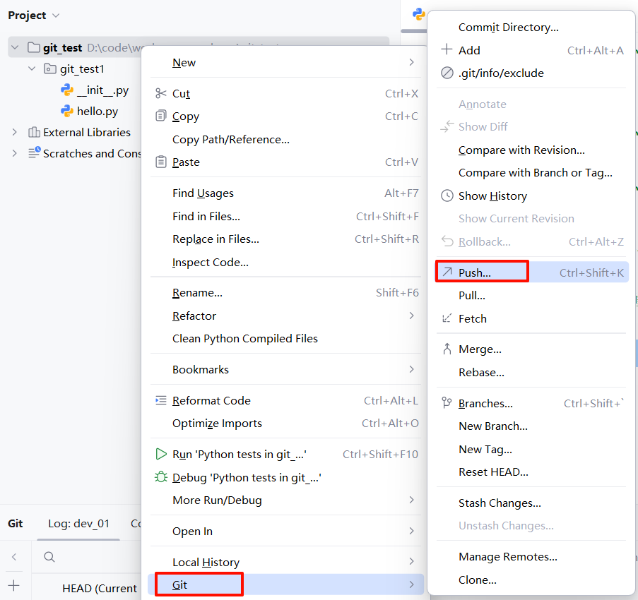
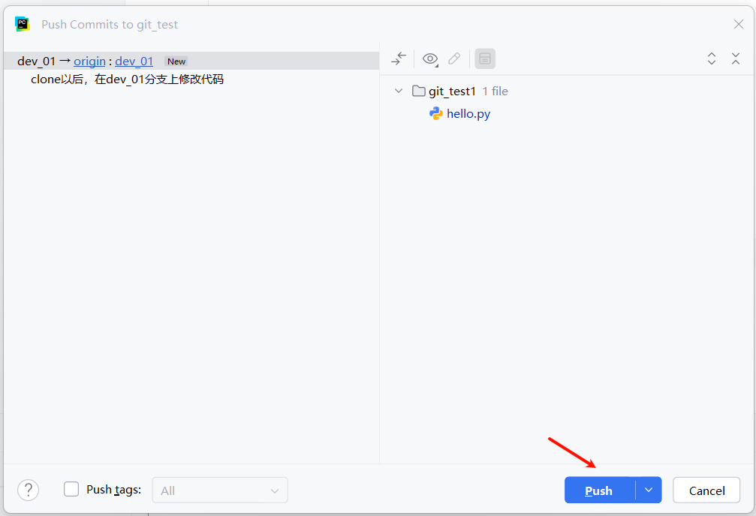
        - 在Gitee上查看
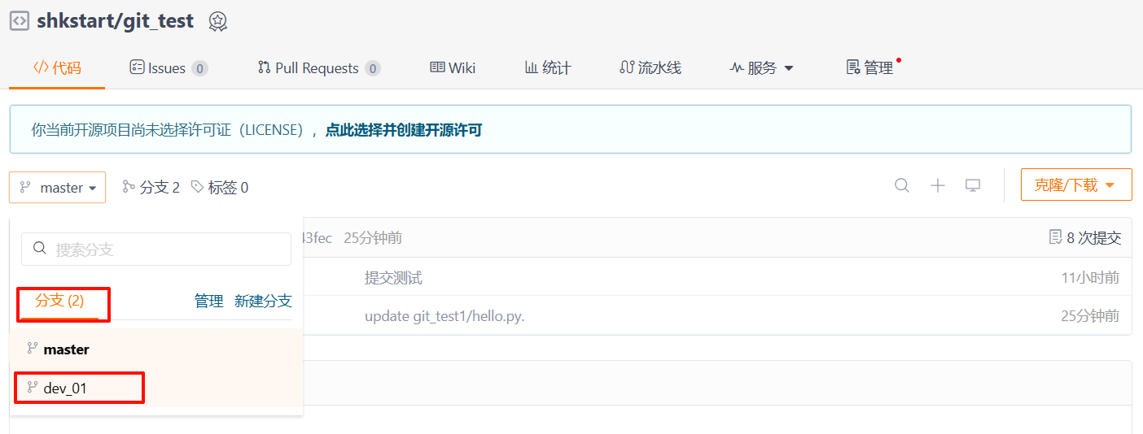
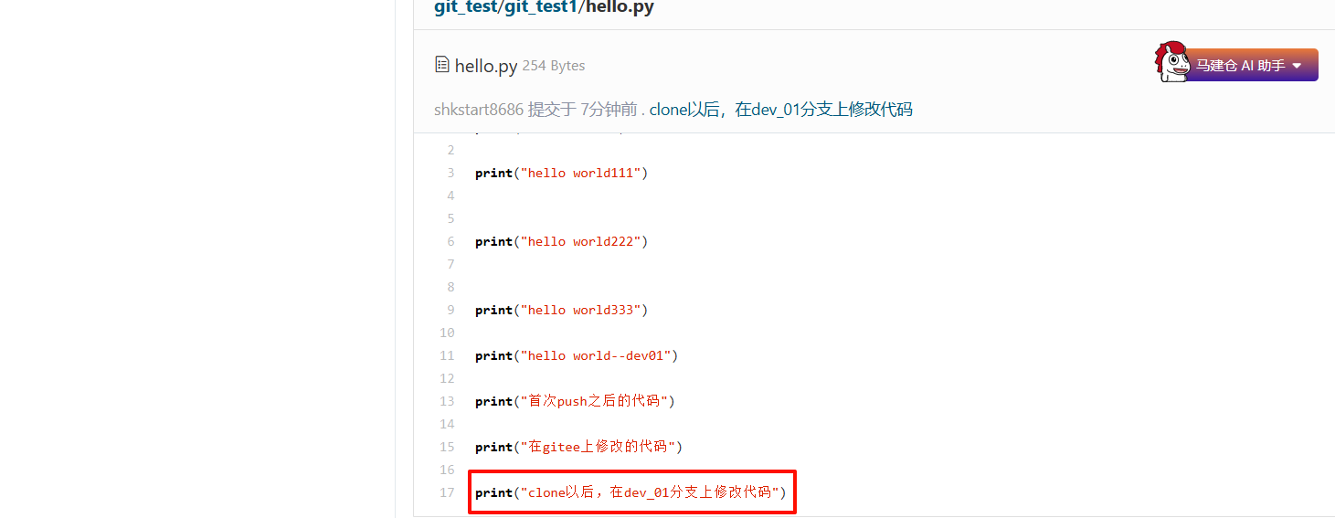
此外，本地的账户就可以根据远程仓库更新的代码，进行pull操作了。
  - 小结
    - 小结1：关于冲突
        - 总结：容易冲突的操作方式
- 多个人同时操作了同一个文件
- 一个人一直写不提交
- 修改之前不更新最新代码
- 擅自修改同事代码
        - 减少冲突的操作方式
- 养成良好的操作习惯，先pull，再修改，修改完立即commit和push
- 一定要确保自己正在修改的文件是最新版本的
- 各自开发各自的模块
- 如果要修改公共文件，一定要先确认有没有人正在修改
- 下班前一定要提交代码，上班第一件事拉取最新代码
- 一定不要擅自修改同事的代码
    - 小结2：Git提交流程
